永嘉县政府采购

招标文件

招标项目：永嘉县2022年度山洪灾害声光电监测预警设备采购
招标编号：
招标方式：公开招标

采购人 | ： | 永嘉县水利局
代理机构 | ： | 温州凯恒招标代理有限公司
二〇二二年七月
目 录
第一部分 采购公告 2
第二部分 投标须知 5
一、总则 11
二、采购文件 12
三、响应文件的编制 13
四、响应文件的递交 16
五、开标与评标 17
六、确定中标人及授予合同 19
第三部分 采购内容及要求 22
第四部分 合同条款 58
第五部分 评标办法（综合评分法） 63
一、总则 63
二、评标组织 63
三、评标纪律 63
四、评标程序 64
五、评标细则及标准 34
第六部分 响应文件格式 69
一、资格审查文件 38
二、商务技术响应文件部分格式 48
三、报价响应文件部分格式 56

第一部分 采购公告
项目概况
永嘉县2022年度山洪灾害声光电监测预警设备采购的潜在供应商应在政府采购云平台（www.zcygov.cn）获取（下载）采购文件，并于2022年 月 日9:30（北京时间）前提交（上传）响应文件。
一、项目基本情况
项目编号：
项目名称：永嘉县2022年度山洪灾害声光电监测预警设备采购
预算金额（元）：
最高限价（元）：
采购需求：
标项名称: 山洪灾害声光电监测预警设备采购
数量：1
简要规格描述或项目基本概况介绍、用途：山洪灾害声光电监测预警
备注：
合同履行期限：标项1，见采购文件
本项目（否）接受联合体投标。
二、申请人的资格要求：
1.满足《中华人民共和国政府采购法》第二十二条规定；未被“信用中国”（www.creditchina.gov.cn)、中国政府采购网（www.ccgp.gov.cn）列入失信被执行人、重大税收违法案件当事人名单、政府采购严重违法失信行为记录名单。
2.落实政府采购政策需满足的资格要求：无。
3.本项目的特定资格要求：本项目仅面向中小微企业，其他企业参与投标，所投货物需为中小微企业制造，监狱、残疾人企业视同中小微企业
三、获取采购文件
获取招标文件
时间：发布公告之日起至2022年 月 日，每天上午00:00至12:00，下午12:00至23:59（北京时间，线上获取法定节假日均可，线下获取文件法定节假日除外）
地点（网址）：浙江政府采购网（http://zfcg.czt.zj.gov.cn/）；
方式：供应商通过“浙江政府采购网”在线获取（招标公告下方选取“潜在供应商”处“获取采购文件”），不提供纸制版招标文件；供应商只有在“浙江政府采购网”完成获取招标文件申请并下载了招标文件后才视作依法获取招标文件；
四、提交投标文件截止时间、开标时间和地点
提交投标文件截止时间：2022年 月 日9:30（北京时间）
投标地点（网址）：政府采购云平台（https://www.zcygov.cn）；
开标时间：2022年 月 日9:30（北京时间）
开标地点：永嘉县东城街道县前西路律师楼202室（永嘉县人民法院西北门正对面银弟烟酒楼上）
五、公告期限
自本公告发布之日起5个工作日。
六、其他补充事宜
（一）.供应商认为采购文件使自己的权益受到损害的，可以自获取采购文件之日或者采购文件公告期限届满之日（公告期限届满后获取采购文件的，以公告期限届满之日为准）起7个工作日内，以书面形式向采购人和采购代理机构提出质疑。质疑供应商对采购人、采购代理机构的答复不满意或者采购人、采购代理机构未在规定的时间内作出答复的，可以在答复期满后十五个工作日内向同级政府采购监督管理部门投诉。质疑函范本、投诉书范本请到浙江政府采购网下载专区下载。
（二）.其他事项：
1.1节能产品、环境标志产品的强制采购政策根据财政部、国家发展和改革委员会、生态环境部等部门公布的政府采购节能产品、环境标志产品品目清单的规定，依据品目清单和认证证书实施政府优先采购和强制采购。采购人拟采购的产品属于品目清单范围内的强制采购品目的，供应商提供的产品应具有国家确定的认证机构出具的、处于有效期之内的节能产品、环境标志产品认证证书，并在响应文件中提供该产品节能产品、环境标志产品认证证书，否则无效。（注：本项目执行最新政府采购节能产品、环境标志产品品目清单。）1.2节能产品、环境标志产品的优先采购政策根据财政部、国家发展和改革委员会、生态环境部等部门公布的政府采购节能产品、环境标志产品品目清单的规定、依据品目清单和认证证书实施政府优先采购和强制采购。采购人拟采购的产品属于品目清单范围内的优先采购品目的，供应商提供的产品应具有国家确定的认证机构出具的、处于有效期之内的节能产品、环境标志产品认证证书，并在响应文件中提供该产品节能产品、环境标志产品认证证书，（注：本项目执行最新政府采购节能产品、环境标志产品品目清单。） 1.3采购信息发布媒介：浙江政府采购网（http://zfcg.czt.zj.gov.cn/）。 1.4 未按招标公告规定获取招标文件的潜在投标人不得对招标文件提出质疑，其投标文件将被拒绝；通过本公告下方“游客，浏览采购文件”下载的招标文件仅供浏览，不视作依法获取招标文件。 1.5 在线投标响应（电子投标）说明： 1）本项目采用政府采购电子化交易； 2）投标人应在投标前完成CA数字证书办理。（办理流程详见http://zfcg.czt.zj.gov.cn/bidClientTemplate/2019-05-27/12945.html）； 3）投标人应安装“政采云投标客户端”，电子投标工具请投标人自行前往浙江政府采购网下载并安装，（下载网址：http://zfcg.czt.zj.gov.cn/bidClientTemplate/2019-09-24/12975.html）； 4）电子交易具体流程详见操作指南：登录政府采购云平台（https://www.zcygov.cn/），从首页-服务中心-帮助文档-项目采购-电子招投标，查看文档和视频； 5）如有疑问，可致电政府采购云平台技术支持热线咨询，联系方式：400-881-7190； 1.6 开标时间后30分钟内，投标人须登录政府采购云平台，用“项目采购-开标评标”功能解密投标文件（线上）。 1.7 中标人应在合同签订前完成政府采购云平台（https://www.zcygov.cn/）全部注册步骤并成为正式注册入库供应商，否则将导致合同款无法正常支付，责任由中标人承担。请投标人尽早完成注册。https://middle.zcygov.cn/settle-front/#/registry（供应商注册页面）；1.7本项目对《关于坚决打赢疫情防控阻击战进一步做好政府采购资金支持企业发展工作的通知（浙财采监【2020】3号）》文件优化政府采购金融服务的精神予以公开告知。
3． 本项目自行踏勘现场，现场地点为永嘉县水利局，踏勘期间发生的费用或意外导致伤亡等一切责任和损失均由投标人自负。
七、对本次采购提出询问、质疑、投诉，请按以下方式联系
1、采购人：永嘉县水利局
地址：
联系人： 电话：
2、招标代理机构：温州凯恒招标代理有限公司
地址：永嘉县东城街道县前西路律师楼202室（永嘉县人民法院西北门正对面银弟烟酒楼上）
联系人：郑先生 联系电话：13968973388
监督部门：永嘉县财政局 联系人：胡先生 联系电话：0577-67230257

若对项目采购电子交易系统操作有疑问，可登录政采云（https://www.zcygov.cn/），点击右侧咨询小采，获取采小蜜智能服务管家帮助，或拨打政采云服务热线400-881-7190获取热线服务帮助。
CA问题联系电话（人工）：汇信CA 400-888-4636；天谷CA 400-087-8198。

投标人须知前附表

项号 | 内容 | 说明与要求
 | 项目名称 | 永嘉县2022年度山洪灾害声光电监测预警设备采购
 | 项目编号
 | 资金来源 | 财政性资金,
 | 采购方式 | 公开招标
 | 采购预算（最高限价） | 见采购公告
 | 采购人 | 永嘉县水利局
 | 采购代理机构 | 采购代理机构名称：温州凯恒招标代理有限公司  地 点：永嘉县东城街道县前西路律师楼202室（永嘉县人民法院西北门正对面银弟烟酒楼上）  联 系 人：郑先生  联系电话：13968973388
 | 评标办法 | 综合评分法
 | 招标内容 | 具体内容见招标文件。
 | 投标供应商  资格要求 | 1.满足《中华人民共和国政府采购法》第二十二条规定；未被“信用中国”（www.creditchina.gov.cn)、中国政府采购网（www.ccgp.gov.cn）列入失信被执行人、重大税收违法案件当事人名单、政府采购严重违法失信行为记录名单。  2.落实政府采购政策需满足的资格要求：无。  3.本项目的特定资格要求：本项目仅面向中小微企业，其他企业参与投标，所投货物需为中小微企业制造，监狱、残疾人企业视同中小微企业
 | 是否接受联合体投标 | 不接受  □接受
 | 踏勘现场 | 不组织  □组织
 | 是否允许递交备选投标方案 | 不允许  □ 允许
 | 投标货币 | 人民币
 | 投标语言 | 中文
 | 投标文件的形式 | 投标供应商应准备电子投标文件  电子投标文件是指通过“政采云电子交易客户端”完成投标文件编制后生成并加密的数据电文形式的电子加密投标文件。
 | 投标文件的编制 | 供应商应先安装“政采云电子交易客户端”，并按照本招标文件和“政府采购云平台”的要求，通过“政采云电子交易客户端”编制并加密投标文件。
 | 投标文件份数 | “电子加密投标文件”：在线上传递交，一份。
 | 投标有效期 | 提交投标文件截止时间起90天内
 | 投标文件的签章 | 投标文件中所涉及的加盖公章均采用CA电子签章。
 | 投标样品 | 不需要  □需要
 | 履约担保 | □不需要  需要 合同签订后七日内，中标供应商应提供合同总金额1%的履约保证金至采购人指定账户。缴纳方式：银行转账或银行保函。
 | 招标文件发售时间及获取方式 | 见招标公告
 | 标书售价 | 免费提供
 | 投标截止时间 | 2022年 月 日09:30 截止(北京时间)。
 | 投标文件递交时间及地点 | 本项目采用在线投标方式，投标供应商无须前往投标现场
 | 开标时间  开标地点 | 开标时间：2022年 月 日09:30 正 (北京时间)  开标地点： 永嘉县东城街道县前西路律师楼202室（永嘉县人民法院西北门正对面银弟烟酒楼上）
 | 投标文件上传和递交 | 本项目通过“政府采购云平台（www.zcygov.cn）”实行在线投标响应（电子投标），投标供应商应当在投标截止时间前，将生成的“电子加密投标文件”上传递交至“政府采购云平台”。  “电子加密投标文件”的上传、递交：  a.投标供应商应在投标截止时间前将“电子加密投标文件”成功上传递交至“政府采购云平台”，否则投标无效。  b.“电子加密投标文件”成功上传递交后，供应商可自行打印投标文件接收回执。
 | 电子加密投标文件的解密和异常情况处理 | 1、开标后，采购组织机构将向各投标供应商发出“电子加密投标文件”的解密通知，各投标供应商代表应当在接到解密通知后30分钟内自行完成“电子加密投标文件”的在线解密。  2、通过“政府采购云平台”成功上传递交的“电子加密投标文件”无法按时解密的，其投标文件按拒收处理。
 | 评审委员会的  组建 | 评审委员会构成： 由采购人代表以及有关技术、经济等方面的专家组成，成员为5人及以上单数，其中技术、经济类专家不得少于总人数的2/3；评标专家确定方式：按相关规定从专家库中抽取。
 | 政府采购  扶持政策 | 1、扶持中小企业（监狱企业、残疾人福利性单位）：  根据《政府采购促进中小企业发展管理办法》（财库〔2020〕46号），本单位在政府采购活动中应当通过加强采购需求管理，落实预留采购份额，价格评审优惠、优先采购等措施，提高中小企业在政府采购中的份额，支持中小企业发展。项目相关情况如下：  （1）项目预算：万元  （2）项目属性： ②服务类 （①货物类/②服务类/③工程类）  （3）项目对应的中小企业划分标准所属行业： （具体根据《中小企业划型标准规定》执行）  （备注：现行中小企业划分标准行业包括农、林、牧、渔业，工业，建筑业，批发业，零售业，交通运输业，仓储业，邮政业，住宿业，餐饮业，信息传输业，软件和信息技术服务业，房地产开发经营，物业管理，租赁和商业服务业和其他未列明行业等十六类。）  （4）本项目 （） 属于预留份额专门面向中小企业采购的项目。  （5）上述第4项中确定为“是”的采购项目，预留份额通过（①）措施进行：  ①将采购项目整体或者设置采购包专门面向中小企业采购；  ②要求供应商以联合体形式参加采购活动，且联合体中中小企业承担的部分达到 / (比例)；  ③要求获得采购合同的供应商将采购项目中的 / (比例)分包给一家或者多家中小企业。  （6）对于经主管预算单位统筹后未预留份额专门面向中小企业采购的采购项目，以及预留份额项目中的非预留部分采购包，请贵单位明确对符合本办法规定的小微企业报价给予 10% （工程项目为 5%）的扣除，用扣除后的价格参加评审。  对于接受大中型企业与小微企业组成联合体或者允许大中型企业向一家或者多家小微企业分包的采购项目，对于联合协议或者分包意向协议约定小微企业的合同份额占到合同总金额30%以上的，对联合体或者大中型企业的报价给予 3%（工程项目为 2%）的扣除，用扣除后的价格参加评审。  专门面向中小企业采购的项目或者标项，不再执行价格评审优惠的扶持政策。  2、节能产品、环境标志产品的强制采购政策  根据财政部、国家发展和改革委员会、生态环境部等部门公布的政府采购节能产品、环境标志产品品目清单的规定，依据品目清单和认证证书实施政府优先采购和强制采购。招标人拟采购的产品属于品目清单范围内的强制采购品目的，供应商提供的产品应具有国家确定的认证机构出具的、处于有效期之内的节能产品、环境标志产品认证证书，并在响应文件中提供该产品节能产品、环境标志产品认证证书。（注：本项目执行最新政府采购节能产品、环境标志产品品目清单。）  3、节能产品、环境标志产品的优先采购政策  根据财政部、国家发展和改革委员会、生态环境部等部门公布的政府采购节能产品、环境标志产品品目清单的规定、依据品目清单和认证证书实施政府优先采购和强制采购。招标人拟采购的产品属于品目清单范围内的优先采购品目的，供应商提供的产品应具有国家确定的认证机构出具的、处于有效期之内的节能产品、环境标志产品认证证书，并在响应文件中提供该产品节能产品、环境标志产品认证证书。（注：本项目执行最新政府采购节能产品、环境标志产品品目清单。）  3、首台套产品被纳入《首台套产品推广应用指导目录》之日起2年内，以及产品核心技术高于国内领先水平，并具有明晰自主知识产权的“制造精品”产品，自认定之日起2年内视同已具备相应销售业绩，参加政府采购活动时业绩分值为满分。
 | 供应商信用查询 | 1、投标供应商信用信息查询的查询渠道：“信用中国”(www.creditchina.gov.cn)；“中国政府采购网”（http://www.ccgp.gov.cn/）；  2、投标供应商信用信息查询截止时点：本项目投标截止时间。  3、投标供应商信用信息查询记录和证据留存的具体方式：网页截图打印；  4、信用信息的使用规则：对列入失信被执行人、重大税收违法案件当事人名单、政府采购严重违法失信行为记录名单及其他不符合《中华人民共和国政府采购法》第二十二条规定条件的供应商，其投标做无效投标处理。
 | 合同备案 | 1、中标供应商须在发出中标通知书之日起30日历天内与采购人签订合同。  2、中标供应商与采购人签订合同后，2日历天内将合同上传至温州市公共资源交易网永嘉县分网（http://61.164.96.196:7088/yjcms/）。合同原件扫描件电子版发给温州凯恒招标代理有限公司：邮箱：356303150@qq.com；  3、本项目政府采购合同按规定在浙江政府采购网（http://www.zjzfcg.gov.cn）予以公告。
 | 合同履约管理 | 合同签订后，采购人依法加强对合同履约进行管理，并在中标单位供货、项目验收等重要关节，如实填写《合同验收报告》（表附合同条款中），并及时向同级财政部门报告验收过程中遇到的问题。
 | 免责声明 | 1、投标供应商自行承担投标过程中产生的费用。无论何种因素导致采购项目延期开标、废标（流标）、投标供应商未中标、项目终止采购的，采购人与代理机构均不承担供应商投标费用。  2、投标供应商在投标、合同履行过程中必须做好安全保障工作，不因项目实施而危及自身及第三方人员、财产安全。若发生任何安全事故，由中标供应商自行承担一切责任并赔偿损失。
 | 解释权 | 构成本招标文件的各个组成文件应互为解释，互为说明；如有不明确或不一致，构成合同文件组成内容的，以合同文件约定内容为准，且以专用合同条款约定的合同文件优先顺序解释；仅适用于招标投标阶段的约定，按招标公告、投标供应商须知、评标办法、投标文件格式的先后顺序解释；同一文件中就同一事项的约定不一致的，以逻辑顺序在后者为准；同一文件不同版本之间有不一致的，以形成时间在后者为准。按本款前述约定仍不能形成结论的，由采购人负责解释。
 | 注意事项 | 1、请务必确保投标文件制作客户端为最新版本，旧版本可能导致投标文件解密失败。  2、请务必确保投标文件制作时所用的 CA 锁与投标文件解密时的 CA 锁为同一把，否则可能导致投标文件解密失败。

政府采购政策功能相关说明
采购文件中需要落实相关政府采购政策包括采购非进口产品、节能环保、扶持中小企业、支持创新发展等。
1、本项目原则上采购本国生产的货物、工程和服务，不允许采购进口产品。除非采购人采购进口产品，已经在采购活动开始前向财政部门提出申请并获得财政部门审核同意，且在采购需求中明确规定可以采购进口产品（但如果因信息不对称等原因，仍有满足需求的国内产品要求参与采购竞争的，采购人、采购机构不会对其加以限制，仍将按照公平竞争原则实施采购）。
2、支持绿色发展
2.1采购人拟采购的产品属于品目清单范围的，采购人及其委托的采购代理机构将依据国家确定的认证机构出具的、处于有效期之内的节能产品、环境标志产品认证证书，对获得证书的产品实施政府优先采购或强制采购。投标人须按招标文件要求提供相关产品认证证书。▲采购人拟采购的产品属于政府强制采购的节能产品品目清单范围的，投标人未按招标文件要求提供国家确定的认证机构出具的、处于有效期之内的节能产品认证证书的，投标无效。
2.2 修缮、装修类项目采购建材的，采购人应将绿色建筑和绿色建材性能、指标等作为实质性条件纳入招标文件和合同。
2.3为助力打好污染防治攻坚战，推广使用绿色包装，政府采购货物、工程和服务项目中涉及商品包装和快递包装的，供应商提供产品及相关快递服务的具体包装要求要参考《商品包装政府采购需求标准（试行）》、《快递包装政府采购需求标准（试行）》。
3、支持中小企业发展
3.1中小企业，是指在中华人民共和国境内依法设立，依据国务院批准的中小企业划分标准确定的中型企业、小型企业和微型企业，但与大企业的负责人为同一人，或者与大企业存在直接控股、管理关系的除外。
符合中小企业划分标准的个体工商户，在政府采购活动中视同中小企业。
3.2在政府采购活动中，投标人提供的货物、工程或者服务符合下列情形的，享受中小企业扶持政策：
3.2.1在货物采购项目中，货物由中小企业制造，即货物由中小企业生产且使用该中小企业商号或者注册商标；
3.2.2在工程采购项目中，工程由中小企业承建，即工程施工单位为中小企业；
3.2.3在服务采购项目中，服务由中小企业承接，即提供服务的人员为中小企业依照《中华人民共和国劳动合同法》订立劳动合同的从业人员。
在货物采购项目中，投标人提供的货物既有中小企业制造货物，也有大型企业制造货物的，不享受中小企业扶持政策。
以联合体形式参加政府采购活动，联合体各方均为中小企业的，联合体视同中小企业。其中，联合体各方均为小微企业的，联合体视同小微企业。
3.3对于未预留份额专门面向中小企业的政府采购货物或服务项目，以及预留份额政府采购货物或服务项目中的非预留部分标项，对小型和微型企业的投标报价给予10%（工程项目为 5%）的扣除，用扣除后的价格参与评审。接受大中型企业与小微企业组成联合体或者允许大中型企业向一家或者多家小微企业分包的政府采购货物或服务项目，对于联合协议或者分包意向协议约定小微企业的合同份额占到合同总金额30%以上的，对联合体或者大中型企业的报价给予3%（工程项目为 2%）的扣除，用扣除后的价格参加评审。组成联合体或者接受分包的小微企业与联合体内其他企业、分包企业之间存在直接控股、管理关系的，不享受价格扣除优惠政策。
3.4符合《关于促进残疾人就业政府采购政策的通知》（财库〔2017〕141号）规定的条件并提供《残疾人福利性单位声明函》（附件2）的残疾人福利性单位视同小型、微型企业；
3.5符合《关于政府采购支持监狱企业发展有关问题的通知》（财库[2014]68号）规定的监狱企业并提供由省级以上监狱管理局、戒毒管理局（含新疆生产建设兵团）出具的属于监狱企业证明文件的，视同为小型、微型企业。
3.6可享受中小企业扶持政策的投标人应按照招标文件格式要求提供《中小企业声明函》（附件1），投标人提供的《中小企业声明函》与实际情况不符的，不享受中小企业扶持政策。声明内容不实的，属于提供虚假材料谋取中标、成交的，依法承担法律责任。
3.3.7中小企业享受扶持政策获得政府采购合同的，小微企业不得将合同分包给大中型企业，中型企业不得将合同分包给大型企业。
4、支持创新发展
4.1 采购人优先采购被认定为首台套产品和“制造精品”的自主创新产品。
4.2 首台套产品被纳入《首台套产品推广应用指导目录》之日起2年内，以及产品核心技术高于国内领先水平，并具有明晰自主知识产权的“制造精品”产品，自认定之日起2年内视同已具备相应销售业绩，参加政府采购活动时业绩分值为满分。
5、中小企业信用融资：为支持和促进中小企业发展，进一步发挥政府采购政策功能，“政采云”平台目前提供政采贷、履约保函、预付款保函等金融服务，供应商若有融资意向，可登陆https://jinrong.zcygov.cn/finance-service/#/help查看详情。

第二部分 投标须知

一、总则
本次招标工作是按照《中华人民共和国政府采购法》、《中华人民共和国政府采购法实施条例》、《政府采购货物和服务招标投标管理办法》等相关法律法规组织和实施。
1．适用范围
1.1 本采购文件仅适用于本次招标项目。
1.2 本项目采购方式为公开招标。
1.3 投标须知为采购文件的通用条款，如通用条款与前附表、用户需求、合同条款等特定条款不一致的，请按特定条款执行。
2．定义
2.1“采购人”系指永嘉县水利局。
2.2“采购代理机构”系指温州凯恒招标代理有限公司。
2.3“监督管理部门”系指永嘉县财政局。
2.4“供应商”系指响应本次招标，参加本次采购的独立法人（合同中的乙方）。
2.5“服务”系指采购文件或合同规定投标人须承担的服务以及其他类似的义务。
2.6“实质性条款”系指采购文件条款前标注“▲”标识的条款。
2.7官方指定网站公示的内容视为书面告知。
3．合格的供应商及合格的投标货物和服务
3.1合格的供应商，详见采购公告第二条规定的供应商必须具备的资格条件并经采购人或采购代理机构审查通过的。
3.2对供应商的限制
3.2.1单位负责人（指法定代表人或者法律、行政法规规定代表单位行使职权的主要负责人）为同一人或者存在直接控股、管理关系的不同供应商不得分别参加同一合同项下的采购活动。违反本条规定的，相关投标均无效；
3.2.2为本项目提供过整体设计、规范编制或者项目管理、监理、检测等服务的供应商，不得再参加该采购项目的其他采购活动（不包括为该项目提供整体设计、规范编制或者项目管理、监理、检测等服务）；
3.2.3以联合体形式参加政府采购活动的，联合体各方不得再单独参加或者与其他供应商另外组成联合体参加同一合同项下的政府采购活动；（本项目不适用）
3.2.4为证明供应商拥有的业绩、荣誉、知识产权、项目案例等而在响应文件中提供的证明材料必须为供应商自身所有。不同法人、其他组织的资料与供应商无关。
4．相关说明
4.1 投标费用
供应商应承担其参加投标所涉及的一切费用，不管投标结果如何，采购人对这些费用不负任何责任。
4.2 供应商应仔细阅读采购文件的所有内容，按照采购文件的要求提交响应文件。响应文件应对采购文件的要求作出实质性响应，并对所提供的全部资料的真实性承担法律责任。
4.3供应商投标所使用的资格、信誉、荣誉、业绩与企业认证必须为本法人所拥有。供应商投标拟派项目实施人员必须为本法人员工。
4.4供应商应仔细阅读采购文件的所有内容，按照采购文件的要求提交响应文件，并对所提供的全部资料的真实性承担法律责任。
4.5供应商在投标活动中提供任何虚假材料,其投标无效，并报监管部门查处；中标后发现的,按《政府采购货物和服务招标投标管理办法》（财政部令第87号）相关规定承担相应的法律责任。

二、采购文件
5．采购文件构成
5.1 本采购文件包括目录所示内容及所有按本须知第6、7条发出的补充资料。
5.2 除上述所列内容外，采购人和采购代理机构的任何工作人员对供应商所作的任何口头解释、介绍、答复，只能供供应商参考，对采购人、采购代理机构和供应商无任何约束力。
5.3 采购文件是招标过程进行的有效依据，也是成交后签订合同的依据，对双方均具有约束力，凡不遵守采购文件规定或对采购文件的实质性内容不响应的，将可能被拒绝或以无效标处理。
5.4 本采购文件由采购人或采购代理机构依据相关法律、法规、规章、省市规定及采购文件进行解释。
6．采购文件的澄清
6.1 供应商在获取采购文件后，若有问题需要澄清或认为有必要与采购人进行技术交流，应于前附表规定的时间前，将问题发电子邮件至 356303150@qq.com （电子邮件与书面文件有不一致的，以书面文件为准）。截止期后的疑问将不予受理、答复。
6.2 供应商要求解释或澄清的问题应以书面或邮件形式提交，并加盖公章、写明日期。
6.3 所有要求解释或澄清的问题都予以解答，答疑内容与补充内容以更正（澄清）公告形式告知所有获取采购文件的供应商。
7．采购文件的修改
7.1 采购人或者采购代理机构可以对已发出的采购文件进行必要的澄清或者修改。澄清或者修改的内容可能影响响应文件编制的，采购人或者采购代理机构应当在投标截止时间至少15日前，以更正（澄清）公告形式通知所有获取采购文件的潜在供应商；不足15日的，采购人或者采购代理机构应当顺延提交响应文件的截止时间。
7.2 采购文件的修改将以更正（澄清）公告通知所有获取采购文件的供应商，并对其具有约束力。供应商应及时关注浙江政府采购网上该项目的公告信息。
7.3 在更正（澄清）公告发布后，如果供应商认为编制响应文件的时间不充分的，必须在公告发布之日的24小时内通知采购人和采购代理机构。否则，视同供应商有充足时间编制响应文件。
7.4采购文件澄清、答复、修改、补充的内容为采购文件的组成部分。当采购文件与采购文件的答复、澄清、修改、补充通知就同一内容的表述不一致时，以最后发出的更正（澄清）公告为准。
7.5 采购文件的澄清、答复、修改或补充都应该通过本代理机构以法定形式发布，除此以外的发布不属于采购文件的组成部分。

三、响应文件的编制
供应商应认真阅读采购文件中所有的事项、格式、条款和技术要求等。如果供应商没有按照采购文件要求和规定编制响应文件及提交全部资料，或者投标没有对采购文件中各方面作出实质性响应，其风险应由供应商承担。
8．响应文件的语言、计量单位、形式及效力
8.1语言及计量单位
8.1.1 响应文件及供应商与采购人之间与投标有关的来往通知、函件和文件均应使用简体中文。除签名、盖章、专用名称等特殊情形外，以中文汉语以外的文字表述的响应文件视同未提供。供应商提交的支持文件和印刷的文献可以用另一种语言，但相应内容应附有中文翻译文本，在解释响应文件时以中文翻译文本为准。
8.1.2 除采购文件另有规定外，响应文件所使用的计量单位，均须采用中华人民共和国法定计量单位，否则视同未响应。
8.2响应文件的形式和效力
8.2.1响应文件为电子响应文件，电子响应文件按“政采云供应商项目采购-电子招投标操作指南”及本采购文件要求制作、加密传输。
8.2.2响应文件未在投标截止时间前完成传输的，视为未按时递交响应文件；响应文件未按时解密，视为响应文件撤回。
9．响应文件构成
供应商向采购人递交的响应文件均由资格响应文件、商务技术响应文件、报价响应文件组成（资格响应文件、商务技术响应文件中不得含产品报价，否则做无效投标处理。），具体内容如下：
9.1资格响应文件包括下列部分
序号 | 内 容
1 | 法定代表人声明书或法定代表人授权书
2 | 营业执照(或事业法人登记证书或其它工商等登记证明材料)。
3 | 供应商参与政府采购活动投标资格声明函（见附件）
4 | 法定代表人诚信投标承诺书（见附件）
5 | 至本项目投标截止时间内任意时间的“信用中国（https://www.creditchina.gov.cn/）”、“中国政府采购网（http://www.ccgp.gov.cn/）”投标人信用查询网页截图（以开标当日采购人或采购代理机构网页查询结果为准）。
6 | 特定资格条件：本项目仅面向中小微企业，其他企业参与投标，所投货物需为中小微企业制造，监狱、残疾人企业视同中小微企业
备注：
(1)▲以上所需的各种证书、证件、证明等若系复印件、扫描件，须加盖投标人有效的公章（电子签章）。
(2)相关证书、报告等如遇年检或换证等特殊情况须按要求提供相应的证明材料。
9.2 商务技术响应文件应包括下列部分：
序号 | 内容
1 | 针对评分细则，编制目录索引，注明评标细则项目所在投标文件页码，格式自拟
2 | 投标函
3 | 商务偏离表、技术偏离表
4 | 投标技术方案（按“评标办法”相关评分内容逐项编制，格式自拟）
5 | 资信证明文件（本部分为商务技术文件评分内容，各供应商参照评分标准根据自身情况提供）
备注：
(1)投标人可根据采购文件中的采购内容及需求和商务技术文件评分细则，提供投标人认为需要提供的文件和资料。
(2)在投标文件中投标人所提供的技术资料如若发生第三方侵权事件，其侵权责任与采购人及采购代理机构无关，由投标人承担全部责任。
(3)以上所需的各种证书、证件、证明等若系复印件、扫描件，须加盖投标人有效的公章。
(4)相关证书、报告等如遇年检或换证等特殊情况须按要求提供相应的证明材料。
9.3报价响应文件包括下列部分
序号 | 内容
1 | 开标一览表
2 | 投标分项报价表

9.4陈述和答辩
本项目无设陈述和答辩环节。
10．投标函
10.1 供应商应完整地填写采购文件中提供的投标函和投标相关附件。
10.2 响应文件应当对采购文件中有关投标有效期、采购需求等实质性内容作出响应。供应商在满足采购文件实质性要求的基础上，可以提出比采购文件要求更有利于采购人的承诺。
11．投标报价
11.1供应商应按采购文件中规定填写报价相关表单；
▲11.2本项目投标报价应是中标单位在正确地完全履行合同义务后采购人应支付给中标供应商所有的价款，即包含完成本项目的成本支出、合理利润、人员费用、保险费用、税金等完成本项目可能发生的全部费用，如上述没有提及但该项目仍需要的内容，请供应商自行考虑一并计入投标报价中（未计入的，视为供应商的优惠）。
11.3本项目采购代理服务费由中标人向采购代理机构支付，相关成本支出由供应商自行考虑。
11.4本项目只允许一次报价，不允许以开标后调整的报价作为评标的依据（但按本采购文件投标须知响应文件错误的修正并经评标委员会认定或经供应商确认同意的除外）。
11.5其它需在报价中考虑的因素：
（1）用户需求中明确的需供应商承担的费用均应含在投标总价中；
（2）采购文件未明示但供应商认为可能产生的潜在费用支出均需自行考虑并计入投标总价中；
（3）对于没有填报的项目，采购人将不再支付，并均认为已包含在报价内。
12．投标货币
供应商用人民币报价。
- 投标保证金
13.1 本项目不收取投标保证金。
14．投标有效期
14.1 响应文件在开标之日起90个日历天内有效。
14.2 在原定投标有效期满之前，如果出现特殊情况，采购人可以以书面形式向供应商提出延长投标有效期的要求。这种要求与答复均应采用书面形式如传真或信件等。供应商可以拒绝接受采购人的这种要求而放弃投标。接受延长投标有效期的供应商将不会被要求和允许修正其投标。
14.3 中标人的响应文件自开标之日起至合同履行完毕止均应保持有效。
15．响应文件的式样
15.1 供应商通过“政采云”平台制作电子响应文件，响应文件制作详见“供应商-政府采购项目电子交易操作指南”。
15.2 响应文件是电子响应文件，包括“电子加密响应文件”和“备份响应文件”，在响应文件编制完成后同时生成。
（1）“电子加密响应文件”是指通过“政采云电子交易客户端”完成响应文件编制后生成并加密的数据电文形式的响应文件。
（2）“备份响应文件”是指与“电子加密响应文件”同时生成的数据电文形式的电子文件（备份标书，用于供应商标书解密异常时应急使用），其他方式编制的备份响应文件视为无效备份响应文件。
（3）一份电子加密标书（后缀格式为.jmbs），一份备份标书文件（后缀格式为.bfbs）
（4）每份电子响应文件应包括资格响应文件、商务技术响应文件、报价响应文件三部分内容。
15.3 响应文件中投标函、法定代表人声明书及授权委托书的格式、签字、盖章及内容均应符合采购文件格式要求，否则响应文件无效。
15.4供应商应根据“政采云供应商项目采购-电子招投标操作指南”及本采购文件规定编制电子响应文件并进行关联定位，以便评标委员会在评标时，点击评分项，可直接定位到该评分项内容。
如对采购文件的某项要求，供应商的投标响应文件未能提供相应的内容与其对应，则评标委员会在评审时会提示供应商未对此项招标要求提供相应内容。由此产生的评分影响由供应商自行承担。
响应文件内容不完整、编排混乱导致响应文件被误读、漏读，或者在按采购文件规定的部分查找不到相关内容的，是供应商的责任。

四、响应文件的递交
16．响应文件的递交
16.1 电子加密响应文件：响应文件制作完成并生成加密标书，在投标截止时间前，供应商需将加密的响应文件上传至政采云平台，到达开标时间后，解密响应文件。
a.供应商未能在投标截止时间前成功上传电子加密响应文件的投标无效。
b.供应商成功上传电子加密响应文件后，可自行打印响应文件接收回执。
16.2备份响应文件：供应商确保在投标截止时间前，将备份响应文件通过快递形式寄达采购代理机构处，以便标书解密异常时应急使用。
- 备份响应文件递交要求：供应商须将备份响应文件以U盘形式放在密封袋中，密封后并在密封袋上注明投标项目名称、投标单位名称并加盖公章。未密封包装或者逾期邮寄送达的“备份响应文件”将不予接收。
- 供应商仅提交备份响应文件的，投标无效。
17．投标截止期
17.1 供应商应按前附表规定的日期、时间和方式上传、递交响应文件。
17.2 采购人可以按本须知第7条规定，通过修改采购文件适当延长投标截止日期。在此情况下，采购人与供应商受投标截止期制约的所有权利和义务均应延长至新的截止期。
18．迟交的响应文件
在本须知第17条规定的截止期后收到的任何响应文件，采购人将不予接收。
19．响应文件的修改与撤回
19.1 供应商在递交响应文件后，在规定的投标截止时间前，可以补充、修改或者撤回电子交易文件。补充或者修改电子交易文件的，应当先行撤回原文件，补充、修改后重新传输递交。投标截止时间前未完成传输的，视为响应文件撤回，投标无效。
19.2 在投标截止期之后，供应商不得对其投标作任何修改。
19.3 从投标截止期至供应商在投标函格式中确定的投标有效期期满这段时间内，供应商不得撤回其投标。

五、开标与评标
20．开标
20.1 采购人将于前附表规定的时间和地点公开开标。若采购人按本须知第7条规定，通过修改采购文件更改了开标时间和地点的，以后者为准。
20.2开评标期间，供应商代表应在线操作，并关注政采云有关信息公布、澄清等情况。供应商代表不参加开标程序的，事后不得对采购相关人员、开标过程和开标结果提出异议。
20.3 开标程序
20.3.1开标第一阶段
（1）向各供应商发出电子加密响应文件【开始解密】通知，由供应商按采购文件规定的时间内自行进行响应文件解密。供应商在规定的时间内无法完成已递交的“电子加密响应文件”解密的，如已按规定递交了备份响应文件的，将由采购组织机构按“政府采购云平台”操作规范将备份响应文件上传至“政府采购云平台”，上传成功后，“电子加密响应文件”自动失效；
（2）响应文件解密结束，通过邮件形式发送各供应商组织签署《政府采购活动现场确认声明书》；
（3）开启响应文件，进入资格审查；
（4）开启资格审查通过的供应商的商务技术文件进入符合性审查、商务技术评审；
（5）第一阶段开标结束。
备注：开标程序的第一阶段结束后，采购人或采购代理机构将对依法对供应商的资格进行审查，资格审查结束后进入符合性审查和商务技术的评审工作。
20.3.2开标第二阶段
（1）符合性审查、商务技术评审结束后，进行第二阶段开标。在线公布经商务技术评审后有效供应商的名单，同时公布其商务技术部分得分情况。
（2）开启符合性审查、商务技术评审有效供应商的《报价响应文件》，代理机构点击“开启签字时段”，供应商对开标纪录进行在线签字确认（不予确认的应说明理由，否则视为无异议）。报价响应文件开标结束后，由评标委员会对报价的合理性、准确性等进行审查核实。
（3）评审结束后，在线公布中标（成交）候选供应商名单，及采购人最终确定中标或成交供应商名单的时间和公告方式等。
20.4如遇“政府采购云平台”电子化开标或评审程序调整的，或者政采云系统提供数据电文交互功能的，按其规定执行。
21．评标
21.1 评标组织
评标工作由招标采购单位负责组织，具体评标事务由招标采购单位依法组建的评标委员会负责。评标委员会由采购人代表和有关技术、经济等方面的专家组成，成员人数应当为五人及以上单数。
21.2评标纪律
本次评标工作将在严格保密的情况下进行，评标委员会成员名单在定标前将保密。
21.3评标办法
采用综合评分法，详见采购文件第五部分“评标办法”。
22．串通投标
有下列情形之一的，视为供应商串通投标，其投标无效：
（1）不同供应商的响应文件由同一单位或者个人编制；
（2）不同供应商委托同一单位或者个人办理投标事宜；
（3）不同供应商的响应文件载明的项目管理成员或者联系人员为同一人；
（4）不同供应商的响应文件异常一致或者投标报价呈规律性差异；
（5）不同供应商的响应文件相互混装。
23．废标
23.1根据《中华人民共和国政府采购法》第三十六条，出现下列情形之一的，应予以废标：
（1）符合专业条件的供应商或者对采购文件作实质响应的供应商不足三家的；
（2）出现影响采购公正的违法、违规行为的；
（3）所有供应商的报价均超过了采购预算，采购人不能支付的；
（4）因重大变故，采购任务取消的。
23.2采购过程中出现以下情形，导致电子交易平台无法正常运行，或者无法保证电子交易的公平、公正和安全时，采购组织机构可中止电子交易活动：
（1）电子交易平台发生故障而无法登录访问的；
（2）电子交易平台应用或数据库出现错误，不能进行正常操作的；
（3）电子交易平台发现严重安全漏洞，有潜在泄密危险的；
（4）病毒发作导致不能进行正常操作的；
（5）其他无法保证电子交易的公平、公正和安全的情况。
出现前款规定情形，不影响采购公平、公正性的，采购组织机构可以待上述情形消除后继续组织电子交易活动，也可以决定某些环节以纸质形式进行；影响或可能影响采购公平、公正性的，应当重新采购。
23.3 废标后，采购人应当将废标理由通知所有供应商并重新组织招标；或者经主管部门批准，采取其他方式组织采购。

六、确定中标人及授予合同
24．中标人的确定
24.1 采购代理机构应当自评审结束之日起2个工作日内将评审报告送交采购人。
采购人应当自收到评标报告之日起5个工作日内，在评标报告确定的中标候选人名单中按顺序确定中标人。中标候选人并列的，由采购人或者采购人委托评标委员会按照采购文件规定的方式确定中标人；采购文件未规定的，采取随机抽取的方式确定。
采购人在收到评标报告5个工作日内未按评标报告推荐的中标候选人顺序确定中标人，又不能说明合法理由的，视同按评标报告推荐的顺序确定排名第一的中标候选人为中标人。
采购人或者采购代理机构应当自中标人确定之日起2个工作日内，在省级以上财政部门指定的媒体上公告中标结果，采购文件应当随中标结果同时公告。
公告期限为1个工作日。
24.2 除国务院财政部门规定的情形外，采购人、采购代理机构不得以任何理由组织重新评审。采购人、采购代理机构按照国务院财政部门的规定组织重新评审的，应当书面报告本级人民政府财政部门。
24.3中标通知书发出后，采购人不得违法改变中标结果，中标人无正当理由不得放弃中标。
24.4采购人、采购代理机构及评标委员会对未中标的供应商不作解释。同时根据政府采购法实施条例第四十条规定，本项目不对供应商公布详细的评审情况，不公布具体评标细则中小项得分。
25．合同授予
25.1 本项目的合同将授予按本须知第24.1款所确定的中标人。
25.2 中标或者成交供应商拒绝与采购人签订合同的，采购人可以按照评审报告推荐的中标或者成交候选人名单排序，确定下一候选人为中标或者成交供应商，也可以重新开展政府采购活动。
26．签订合同
26.1 中标人应按中标通知书规定的时间与采购人签订合同。如中标人为联合体的，由联合体成员各方法定代表人或其授权代表与采购人代表签订合同。中标人在领取中标通知书时须向采购人提供一份关于本项目在实施过程中的相关人员的通讯录作为合同附件。
26.2 中标人如不遵守采购文件或响应文件各项条款的邀约与要约，或在接到中标通知书后借故拖延，拒签合同的，采购人将依据国家和采购文件有关规定要求中标人予以赔偿，同时采购人可根据25.2的原则另行选择中标人；
26.3 采购文件、中标人的响应文件及投标修改文件、评标过程中有关澄清文件及经供应商法定代表人或授权代表签字确认的询标回复和承诺及中标通知书均作为合同组成部分。
27．履约保证金
27.1 履约保证金具体要求详见前附表。
28.采购代理服务费
本项目的采购代理费由中标供应商支付，以中标金额为基准，按《计价[2002]1980号》规定的货物类收费标准计取。由中标人在领取中标通知书时，一次性向采购代理机构付清。
开户银行：中国建设银行
开户名称：温州凯恒招标代理有限公司
开户帐号：33050162762700000511
29.质疑与投诉
根据《中华人民共和国政府采购法》、《财政部关于加强政府采购供应商投诉受理审查工作的通知》(财库〔2007〕1号)和《政府采购质疑和投诉办法》（财政部令第94号）的规定，政府采购供应商（供应商，下同）可以依法提起质疑和投诉。
质疑函范本、投诉书范本请到浙江政府采购网下载专区下载。
29.1供应商询问
供应商对政府采购活动事项有疑问的，可以向采购机构提出询问，采购人或者采购代理机构应当在3个工作日内对供应商依法提出的询问作出答复，但答复的内容不得涉及商业秘密。
29.2供应商质疑
29.2.1供应商认为采购文件、采购过程、中标或者成交结果使自己的权益受到损害的，可以在知道或者应知其权益受到损害之日起7个工作日内，以书面形式向采购人、采购代理机构提出质疑。
本项目要求供应商在法定质疑期内一次性提出针对同一采购程序环节的质疑。
29.2.2提出质疑的供应商（以下简称质疑人）应当是参与所质疑项目采购活动的供应商。
潜在供应商已依法获取其可质疑的采购文件的，可以对该文件提出质疑。对采购文件提出质疑的，应当在获取采购文件或者采购文件公告期限届满之日起7个工作日内提出。
29.2.3供应商提出质疑应当提交质疑函和必要的证明材料。质疑函应当包括下列内容：
（一）供应商的姓名或者名称、地址、邮编、联系人及联系电话；
（二）质疑项目的名称、编号；
（三）具体、明确的质疑事项和与质疑事项相关的请求；
（四）事实依据；
（五）必要的法律依据；
（六）提出质疑的日期。
供应商为自然人的，应当由本人签字；供应商为法人或者其他组织的，应当由法定代表人、主要负责人，或者其授权代表签字或者盖章，并加盖公章。
29.3.4采购人、采购代理机构在收到法定质疑期内发出的质疑函后7个工作日内作出答复（以收到原件之日作为收到质疑日），并以书面形式通知质疑人和其他有关供应商。质疑答复的内容不得涉及商业秘密。
29.3供应商投诉
质疑供应商对采购机构的答复不满意或者采购机构未在规定的时间内作出答复的，可以在答复期满后十五个工作日内向同级政府采购监督管理部门提出投诉。
30．采购结束
30.1中标人与采购人签订合同生效后即为采购结束。
30.2本项目的响应文件不予退回。

第三部分 采购内容及要求
- 项目背景
永嘉县地形以山地、丘陵为主，属亚热带南亚区海洋季风气候，雨量充沛。以强降雨引发的山洪灾害频繁，危害大。建设山洪灾害声光电监测预警设备能够将山洪预警信息及时、准确地传递到山洪可能危及区域，使接收到预警的人员能够及时采取预防措施，从而最大限度地减少人员伤亡。
二、建设任务和内容
永嘉县2022年度山洪灾害声光电监测预警设备采购建设项目主要建设任务为新建76套山洪灾害声光电监测预警设备、项目建设完成后监测数据和预警数据接入相应浙江省山洪监测预警平台、开发相应移动端应用程序。
1、系统组成架构
山洪灾害声光电监测预警设备从设备组成上主要以山洪灾害监测预警控制机为核心，搭配水位传感器、雨量计、声光报警器、电源设施、通信单元、仪器安装基础等组成。
山洪灾害声光电监测预警设备从业务逻辑分由设备层、传输层、业务层组成，其中设备层主要是指山洪灾害声光电预警监测设备，分为水位计、雨量计等前端感知设备以及声光电报警器、喇叭等设备；传输层主要通过通过4G等通信方式将监测数据和预警信息发送至业务层，而业务层为灾害预警平台、移动终端应用等。
预警灾害平台实时接收雨量、水位数据，展示各类预警信息。移动终端应用可实现监测数据在线查看等功能。
系统组成架构

1、监测预警功能设计
山洪灾害声光电预警设备实时监测暴雨和洪水上涨情况，具备水位、雨量数据实时监测，通过高音喇叭、爆闪警示灯等设备，在洪水位达到警戒值时，自动开启对危险区群众声光报警，提醒危险区群众及时避险转移。
计划新建山洪灾害声光电监测预警设备76套，主要建设内容包括山洪灾害监测预警控制机、水位监测设备、雨量监测设备、声光报警器、太阳能供电系统、设备箱、基础立杆等。
具体功能要求如下：
1）具有配置水位预警阈值、报警规则、设备联动等系统参数功能。
2）具有远程临近阈值提前启动报警及关闭误报警功能。
3）具有水位异常值自动过滤功能。
4）支持对在线状态、蓄电池状态、通信状态等系统状态远程监测功能。
5）支持多种供电方式：电池供电、太阳能充电，交流供电（选配）。
6）支持设备报警触发后自动发送短信或语音呼叫相关责任人功能。
7）配置语音预警设备的，应支持手机端远程语音呼叫功能。
8）山洪灾害声光电预警采用水位预警指标，阈值一旦触发，基层责任人结合降雨情况，应迅速组织人员转移。
9）当溪沟水位上涨触发预警，系统重复报警次数应不少于2次，报警间隔不大于3分钟。当河道水位回落且低于预警水位50cm时，自动复位报警状态。
10）当在同一小流域安装多个监测预警站点时，可根据上下游防御对象的水位关系，建立设备关联，实现多站联动报警。
（一）选址要求
1）对存在山洪灾害高风险区且人员集聚的村落，安装山洪灾害声光电监测预警设备，相邻村落可视情共用，低风险区可根据需要安装。
2）山洪灾害声光电监测预警设备监测端宜布设于下列位置：
（1）因主流支流汇合或河道束窄等原因可能导致水位陡升的部位。
（2）易受壅堵的桥梁上游河道岸坡。
（3）河道岸坡基础条件稳定，不易受洪水冲刷。
（4）应避开建筑物、树木等遮挡，以保证有效光照时间，通信条件良好。
3）山洪灾害声光电监测预警设备报警端一般与监测端一体建设，若受威胁人员分布分散，也可以分开布设或一个监测端对应建设多个报警端，以确保受威胁人员在设备预警有效覆盖范围内。
（二）实景示意图
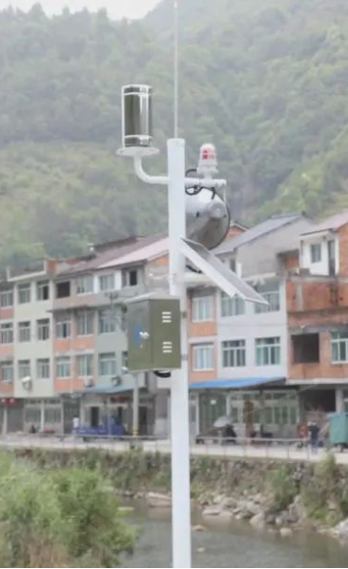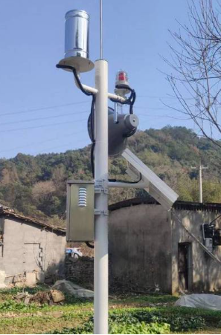
对2021年已建设完成的24套山洪灾害声光电监测预警设备，配套建设人工水尺，水尺为直立式安装，每根4米。
（三）安装设计图
1）基于压力式水位计的山洪灾害声光电监测预警设备
安装示意图如下：
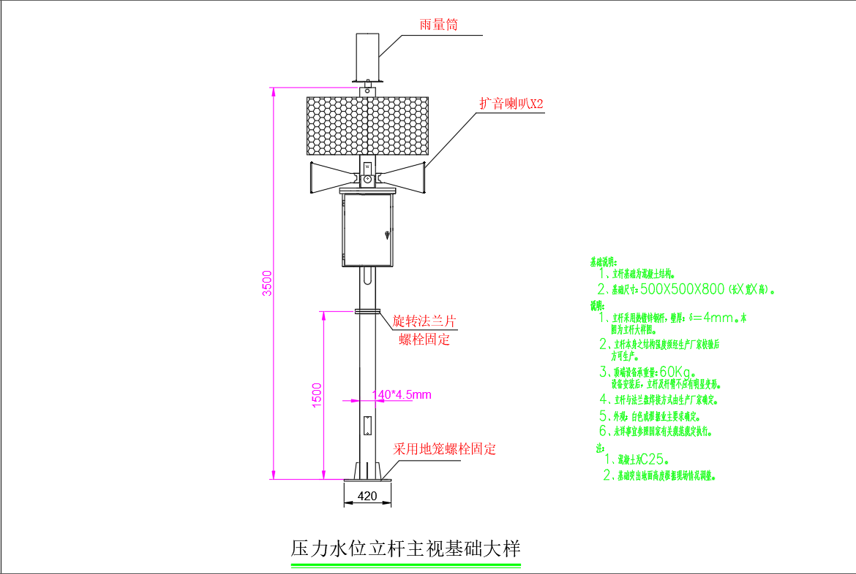

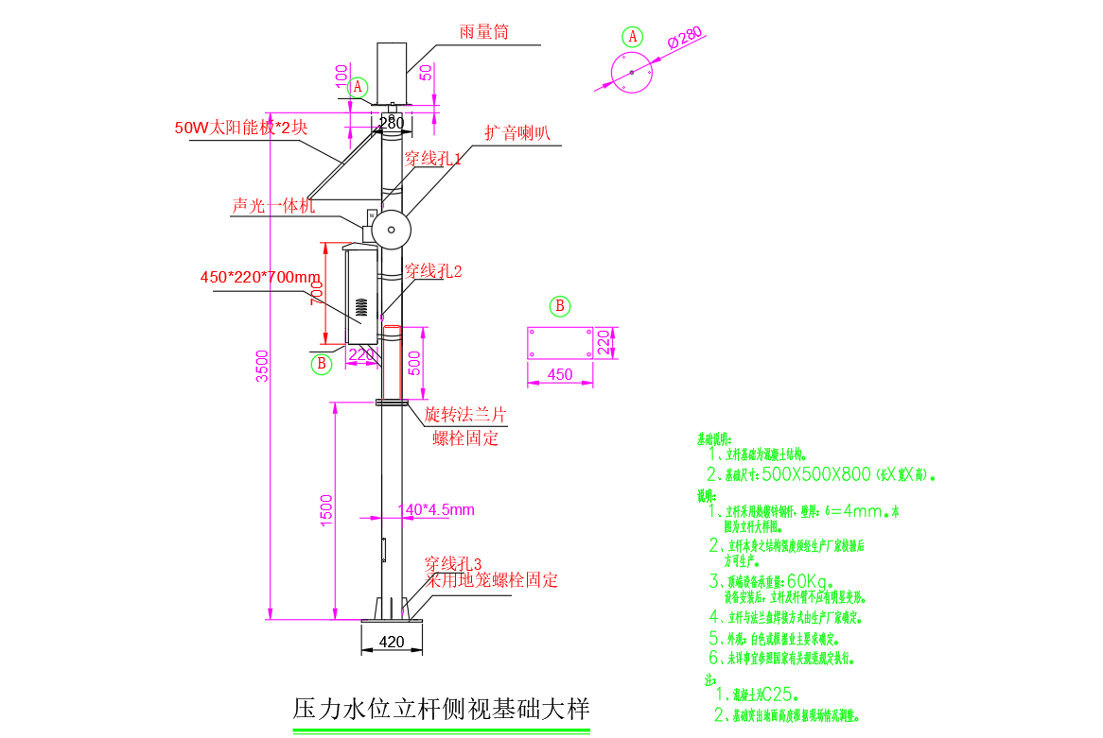
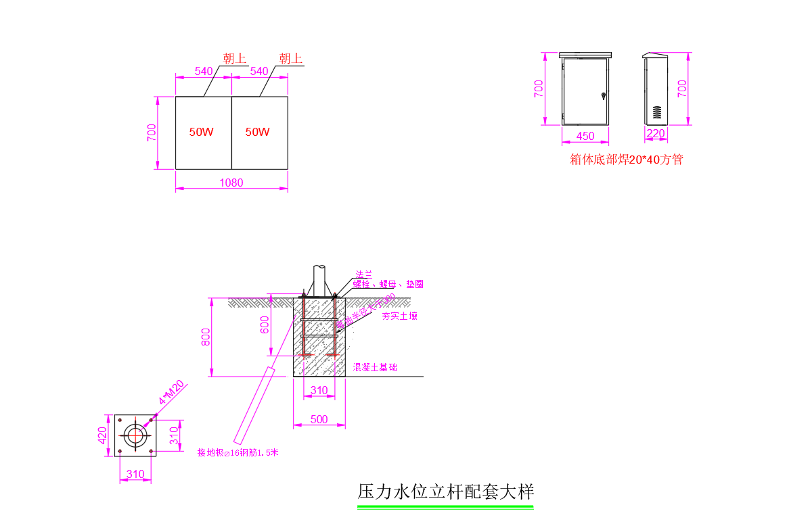
安装步骤如下：
（1）检查水位计探头及数据传输电缆外观有无破损；
（2）采用悬吊的方式将压力式水位计探头及数据传输线缆放入水位测井或相应测量容器的底部；
（3）在水位测井或测量容器的顶部将数据传输电缆固定；
（4）敷设数据传输线缆，用钢管保护，妥善接地，接入相关现地单元；
（5）压力水位计通气管要固定，不能扭曲和变形，防水防尘，保持畅通。
2）基于雷达式水位计的山洪灾害声光电监测预警设备
安装示意图如下：
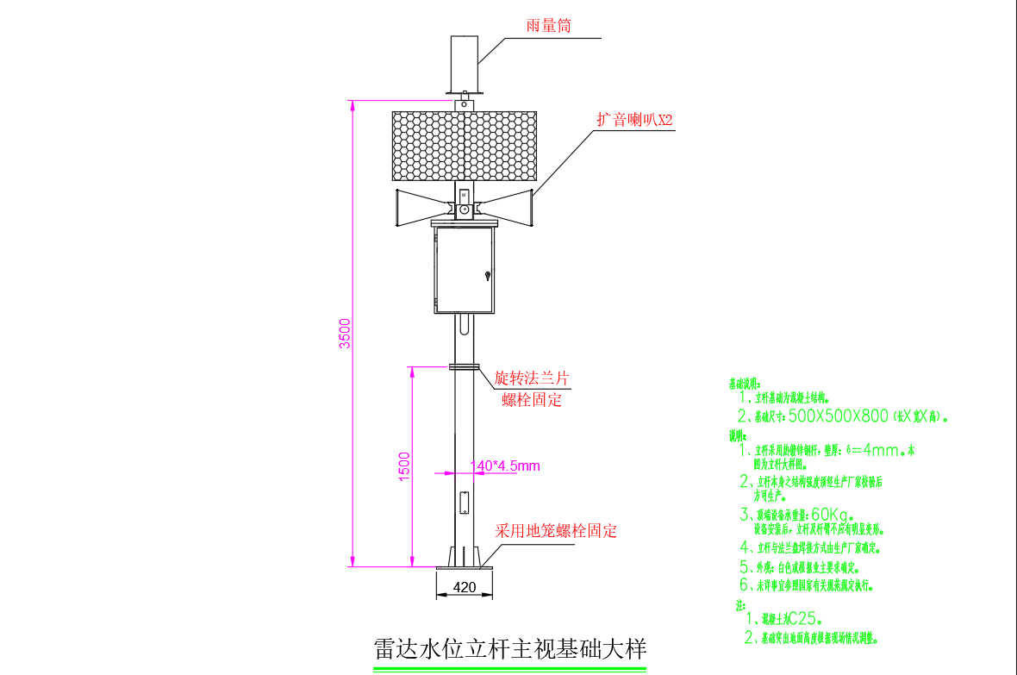
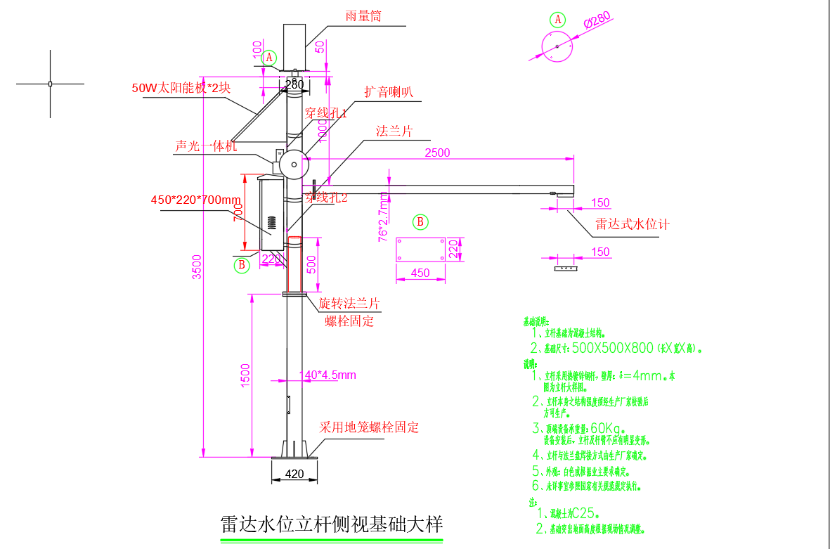
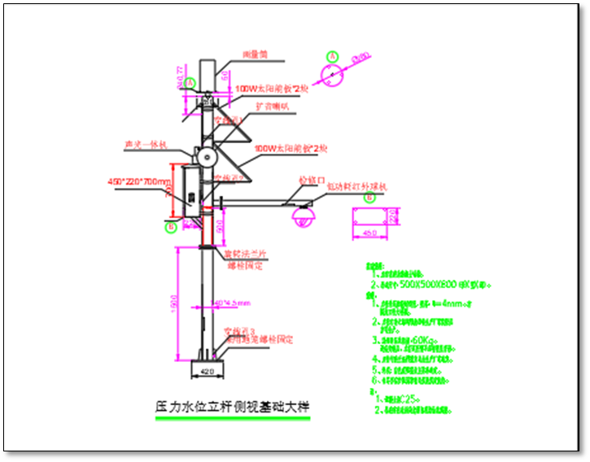
3）基于压力式水位计的视频监控设备

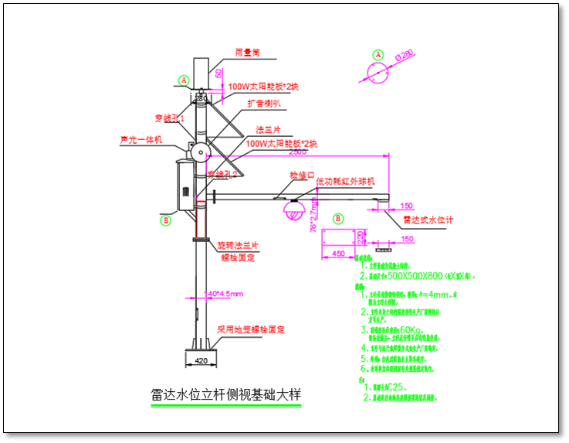
4）基于雷达式水位计的视频监控设备
安装步骤如下：
（1）立杆宜用镀锌钢管，并做防腐防锈处理；高度视现场地形而定，一般不低于3.0m；宜可旋转或有伸缩滑道，便于维护。
（2）立杆防风等级≥10级。如不具备埋设条件，应单独浇筑基础，基础尺寸一般不小于600mm×600mm，埋设深度一般不小于800mm；基础浇筑所用混凝土标准抗压强度等级不低于C25。
（3）水位计应垂直安装在待测水面之上，水位计到水面之间的周边不得有障碍物干扰，应确保能测到不低于岸上水深1.5m的洪水位。选配的雨量监测设备一般安装于立杆顶部，承雨口须保证水平。
（4）当条件允许时，可采用市电供电，蓄电池作为备用电源。
（5）设备应具有合格防雷措施。
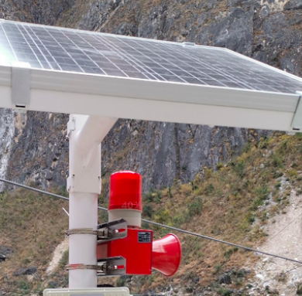
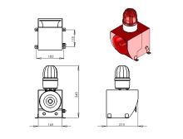
5）声光报警器安装示意图如下：
声光报警器安装步骤：
（1）声光报警器需要安装于监测预警站的高处，以确保预警信息能够传播出足够远的距离
（2）需要注意避雷，加装避雷针。
6）监测预警控制机安装示意图：
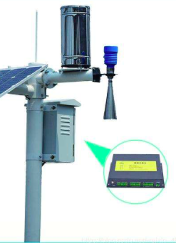

监测预警控制机安装步骤：
（1）根据现场情况选择安装位置。检查监测预警控制机在运输过程中，螺丝、保险管、插线等是否松动、脱落，外观是否有损坏。
（2）将监测预警控制机紧贴水位支架或者墙壁摆正。
（3）对监测预警控制机顶部两角钻孔，并固定膨胀螺钉。
（4）挂上监测预警控制机，使用弹簧片、垫片、螺帽将终端与膨胀螺丝锁定。
（5）根据监测预警控制机箱门上的接口示意图连接各传感器、天线、电池等线缆，线缆需从终端底板下面穿过，排列整齐。
（6）拧紧所有防水接头，若接头处线缆太细，应用防水胶从终端内部堵塞。
（7）根据站点情况设置终端参数。
（8）待通讯设备安装完成后，发送数据，检验监测预警控制机是否能够正常工作。核对接收到的数据与现场发送的数据是否一致。
（四）调试要求
1）安装完成后，应根据当地山洪灾害防御预案设定水位预警阈值。
2）采用触发水位信号变化的方式进行报警测试。
3）设置多站关联后，测试联动报警功能。
4） 通过移动端应用测试系统功能：
（1）远程查询、配置预警阈值。
（2）触发报警，远程查看设备报警状态。
（3）启动报警和中断报警。
（4）远程呼叫。
（五）数据传输与上报
1）设备实时水雨情数据传输协议应遵循《水文监测数据通信规约》（SL651-2014）的规定，实时水雨情数据及报警数据应按规定格式共享至省级山洪灾害监测预警平台
2）共享通讯协议:
（1）接口均以HTTPS POST方式请求。
（2）数据上报接口基地址为：
https://shyjpt.zjwater.com:48080/FloodDigitalWebForjianban/api/。
本地调试接口基地址为：
http://web.dcyun.com:49016/api/
3）需共享上报的数据类别与频次列表的要求，如下：
上报数据 | 规则
站点基本信息 | 第一次上报后，站点名录发生变化时及时上报更新
降水量 | 测站每5 分钟增量上报一次，延时不超过 15 分钟
水位 | 测站每5 分钟增量上报一次，延时不超过 15 分钟
报警状态 | 产生报警时上报一条报警数据，复位报警时上报取消报警数据
4）上报流程
（1）获取数据上报配置
数据上报配置含加密密钥publicKey、用户标识userId、用户口令userSecret，通过线下方式申请获取，由厅防御处统一下发给各县（市、区）水行政主管部门。publicKey为RSA加密算法的公钥，其作用是用来加密数据上报时候的数据。
（2）获取身份令牌token
每次上报数据都必须在请求头Header中携带有效的token，才能有权限访问数据上报接口。每次返回的token有2小时的有效期，请做好本地缓存（建议缓存有效期小于2小时），token过期后如果需要再次访问数据上报接口，则需要重新获取。
5）数据格式
（1）接口调用权限：终端部署前需要提前申请userId, userSecret，publicKey。
（2）获取访问 token
接口名称 | getToken | 获取方式 | POST | 返回数据类型 | JSON
使用场景 | 获取访问许可
接口地址 | /reportData/getToken
参数说明 | 参数名称 | 参数含义 | 类型 | 是否必填 | 说明
参数说明 | Body 参数
参数说明 | userId | 用户 ID | 字符串 | Y
参数说明 | encryptedUserSecret | RSA(userSecret），即使用RSA加密算法通过publicKey公钥加密后的用户口令数据 | 字符串 | Y
参数说明 | 返回参数
参数说明 | message | 信息描述 | 字符串
参数说明 | token | 身份令牌 | 字符串 |  | 作为后续访问接口的有效标识
参数说明 | expireIn | token的有效期，单位为秒 | 数字
参数说明 | status | 上报状态 | 数字 | Y | 0：成功，-1：失败
参数说明 | errmsg | 错误信息 | 字符串
返回数  据示例 | {  "message": {  "token": "tokenabcd12345678",  "expire": 7200  }  "status":0,  "errmsg": null  }

（3）站点基本信息上报
接口名称 | reportEquip | 获取方式 | POST | 返回数据类型 | JSON
使用场景 | 基本信息数据上报
接口地址 | /reportData/reportEquip
参数说明 | 参数名称 | 参数含义 | 类型 | 是否必填 | 说明
参数说明 | Header 参数
参数说明 | token | 身份令牌 | 字符串 | Y | 访问的有效标识
参数说明 | Body 参数
参数说明 | dscd | 上报县区行政区划 | 字符串 | Y | 上报县区行政区划（6位）
参数说明 | userId | 用户ID | 字符串 | Y
参数说明 | time | 上传时间 | 字符串 | Y | 格式为：yyyy-MM-dd HH:mm:ss
参数说明 | stcd | 测站编码 | 字符串 | Y | 按《水文监测数据通信规约》中遥测站地址编码规定执行。测站编码具有唯一性，由10个字符混合编码组成，前6个字符依次代表行政区划的省码、地码、县码，后4个字符为自定义字段
参数说明 | stnm | 设备名称 | 符串 | Y | 设备名称
参数说明 | wrz | 水位报警阈值 | 字 | Y | 预先设置的水位报警值
参数说明 | lgtd | 经度 | 字 | Y | 测站所在位置经度
参数说明 | lttd | 纬度 | 字 | Y | 测站所在位置纬度
参数说明 | stlc | 地址 | 符串 |  | 测站所在详细地址
参数说明 | addvcd | 县区行政区划码 | 符串 | Y | 县区行政区划码：例“330782”
参数说明 | adcd | 乡镇行政区划代码 | 符串 |  | 县区行政区码：例“330782103”
参数说明 | 返回参数
参数说明 | message | 信息描述 | 字符串
参数说明 | status | 上报状态 | 数字 | Y | 0：成功，-1：失败
 | errmsg | 错误信息 | 字符串
上报数据示例 | {  "dscd": "330782",  "time":"2022-04-16 09:34:23",  "userId":"test",  "synAttActopicEquipBase":[  {  "stcd":"3307829002",  "stnm":"羊印",  "wrz":152.35,  "lgtd":120.181054,  "lttd":29.42161,  "stlc":"苏溪镇（街道） 翁界村",  "addvcd":"330782",  "adcd":"330782105"  },  {  "stcd":"3307829003",  "stnm":"羊印2",  "wrz":152.35,  "lgtd":120.181054,  "lttd":29.42161,  "stlc":"苏溪镇（街道） 翁界村",  "addvcd":"330782",  "adcd":"330782105"  }  ]  }
返回数据示例 | {  "status": 0,  "message": "00953c1b97ed4407a1d45789c0fe225beeac",  "errmsg": null  }
（4）雨量数据上报
接口名称 | reportRainfall | 获取方式 | POST | 返回数据类型 | JSON
使用场景 | 雨量数据上报
接口地址 | /reportData/reportRainfall
参数说明 | 参数名称 | 参数含义 | 类型 | 是否必填 | 说明
参数说明 | Header 参数
参数说明 | token | 身份令牌 | 字符串 | Y | 访问的有效标识
参数说明 | Body 参数
参数说明 | dscd | 上报县区行政区划 | 字符串 | Y | 上报县区行政区划（6位）
参数说明 | time | 上报时间 | 字符串 | Y | 时间格式：yyyy-MM-dd HH:mm:ss
参数说明 | userId | 用户编码 | 字符串 | Y
参数说明 | stcd | 测站编码 | 字符串 | Y | 按《水文监测数据通信规约》中遥测站地址编码规定执行。测站编码具有唯一性，由10个字符混合编码组成，前6个字符依次代表行政区划的省码、地码、县码，后4个字符为自定义字段。
参数说明 | tm | 监测时间 | 时间 | Y | 监测值的采集时间
参数说明 | drp | 降水量 | 数字 | Y | 5分钟的降水量
参数说明 | 返回参数
参数说明 | message | 返回ID（保存用于查询上报状态） | 字符串
参数说明 | status | 上报状态 | 数字 | Y | 0：成功，-1：失败
 | errmsg | 错误消息 | 字符串
上报数据示例 | {  "dscd": "330782",  "time":"2022-04-16 09:34:23",  "userId":"test",  "synStPptnRS":[  {  "stcd":"3307829002",  "tm":"2022-04-16 09:34:23",  "drp":0.0  },  {  "stcd":"3307829003",  "tm":"2022-04-16 09:34:56",  "drp":0.5  }  ]  }
返回数据示例 | {  "status": 0,  "message": "51c33ff631134e16b0d7e3adfd69237ac037",  "errmsg": null  }
（5）水位数据上报
接口名称 | reportRiver | 获取方式 | POST | 返回数据类型 | JSON
使用场景 | 水位数据上报
接口地址 | /reportData/reportRiver
参数说明 | 参数名称 | 参数含义 | 类型 | 是否必填 | 说明
参数说明 | Header 参数
参数说明 | token | 身份令牌 | 字符串 | Y | 接口访问的有效标识
参数说明 | Body 参数
参数说明 | dscd | 上报县区行政区划 | 字符串 | Y | 上报县区行政区划（6位）
参数说明 | time | 上传时间 | 字符串 | Y | 时间格式：yyyy-MM-dd HH:mm:ss
参数说明 | userId | 用户编码 | 字符串 | Y
参数说明 | stcd | 测站编码 | 字符串 | Y | 按《水文监测数据通信规约》中遥测站地址编码规定执行。测站编码具有唯一性，由10个字符混合编码组成，前6个字符依次代表行政区划的省码、地码、县码，后4个字符为自定义字段。
参数说明 | tm | 监测时间 | 时间 | Y | 监测值的采集时间
参数说明 | z | 水位 | 数字 | Y | 测站断面相应时间的水位
参数说明 | 返回参数
参数说明 | message | 返回ID（保存用于查询上报状态） | 字符串
参数说明 | status | 上报状态 | 数字 | Y | 0：成功，-1：失败
 | errmsg | 错误消息 | 字符串
上报数据示例 | {  "dscd": "330782",  "time":"2022-04-16 09:34:23",  "userId":"test",  "synStRiverRS":[  {  "stcd":"3307829002",  "tm":"2022-04-16 09:34:23",  "z":152.35  },  {  "stcd":"3307829003",  "tm":"2022-04-16 09:34:56",  "z":1455.66  }  ]  }
返回数据示例 | {  "status": 0,  "message": "51c33ff631134e16b0d7e3adfd69237ac037",  "errmsg": null  }

（6）报警信息数据上报
接口名称 | reportWarn | 获取方式 | POST | 返回数据  类型 | JSON
使用场景 | 县（市、区）级数据上报
接口地址 | /reportData/reportWarn
参数说明 | 参数名称 | 参数含义 | 类型 | 是否必填 | 说明
参数说明 | Header 参数
参数说明 | token | 身份令牌 | 字符串 | Y | 接口访问的有效标识
参数说明 | Body 参数
参数说明 | dscd | 上报县区行政区划 | 字符串 | Y | 上报县区行政区划（6位）
参数说明 | time | 上传时间 | 字符串 | Y | 时间格式：yyyy-MM-dd HH:mm:ss
参数说明 | userId | 用户编码 | 字符串 | Y
参数说明 | stcd | 测站编码 | 字符串 | Y | 按《水文监测数据通信规约》中遥测站地址编码规定执行。测站编码具有唯一性，由10个字符混合编码组成，前6个字符依次代表行政区划的省码、地码、县码，后4个字符为自定义字段。
参数说明 | tm | 报警时间 | 间 | Y | 产生/复位报警时相对应的报警时间
参数说明 | wvalue | 报警当前水位 | 字 | Y | 产生/复位报警时相对应的水位值
参数说明 | wstatus | 报警状态 | 符串 | Y | 产生/复位报警时相对应的报警状态，1表示产生报警，0表示复位报警
参数说明 | 返回参数
参数说明 | message | 返回ID（保存用于查询上报状态） | 字符串
参数说明 | status | 上报状态 | 数字 | Y | 0：成功，-1：失败
 | errmsg | 错误消息 | 字符串
上报数据示例 | {  "dscd": "330782",  "time":"2022-04-16 09:34:23",  "userId":"test",  "synActopicEquipWarns":[  {  "stcd":"3307829002",  "tm":"2021-05-10 15:20:00",  "wvalue":158.50,  "wstatus":"1"  }  ,  {  "stcd":"3307829003",  "tm":"2021-05-10 17:20:00",  "wvalue":158.0,  "wstatus":"0"  }  ]  }
返回数据示例 | {  "status": 0,  "message": "51c33ff631134e16b0d7e3adfd69237ac037",  "errmsg": null  }
（六）山洪灾害平台整合
为配合山洪灾害声光电预警设备功能实现布置一套山洪预警软件子系统，并整合进永嘉县水旱灾害防御平台，子系统具体模块如下：
1）综合信息模块
系统通过提供的声光电设备API接口接入设备信息，以永嘉县电子地图为底图，在地图上展示声光电设备所在的位置，点击设备图标可以查看该设备的基础信息，如设备编码、设备名称、设备型号、安装地址等。
2）声光电设备预警发布
声光电设备预警发布主要通过提供的声光电设备API接口对该设备进行预警。预警方式为远程播报预警和声光预警，声光预警同时支持开启黄灯与蜂鸣器、开启红灯与蜂鸣器及关闭报警器。
3）声光电设备预警信息
声光电设备预警信息主要查询通过本系统发布的声光电设备历史预警信息功能，支持通过搜索设备名称、时间区间来查询。
4）声光电设备管理模块
声光电设备管理提供声光电设备的维护管理，以列表形式展示声光电设备，可以增加、编辑、删除声光电设备。支持通过搜索设备名称来查询。
2、总体技术要求
2.1、数据通信技术要求
方案所涉及的数据信息传输通信，应满足以下技术要求：
设备实时水雨情数据传输协议应遵循《水文监测数据通信规约》（SL651-2014）的规定，实时水雨情数据及报警数据应按规定格式共享至浙江省山洪灾害监测预警平台。具体技术标准参照《浙江省山洪灾害声光电监测预警设备技术要求（试行）》。
2.2、水位监测技术要求
水位数据监测主要是通过水位传感器采集实时水位，并通过山洪灾害监测预警控制机将数据传输至浙江省山洪灾害监测预警平台。其监测总体功能要求如下：
1）水位自动采集：能自动采集到1.0cm的水位变化值；水位采样间隔可编程设置，其中压力式水位传感器需具有数字滤波功能。
2）测量精度：±1cm。
3）最大水位变率：不低于40cm/min。
4）信号输出：RS485接口或4~20ma接口。
5）定时自报：按预先设置的定时间隔，向平台发送当前的水位数据、时间、预警状态等参数。
6）现场固态存储：采集的水位可现场带时标存储。
7）工作环境：仪器、设备及配套设施应满足在雷电、暴雨恶劣条件下正常工作。
8）安全措施：充分考虑设备设施在防风、防火、防盗等方面的安全问题。
9）按照《水文自动测报系统技术规范》(SL61-2003)的要求设计，包括杆柱架基座、水位测井、水准点标石等。
2.3、雨量监测设备技术要求
雨量数据监测主要是通过翻斗式雨量传感器，采集实时雨量数据信息，并通过山洪灾害监测预警控制机将数据传输至浙江省山洪灾害监测预警平台。其监测总体功能要求如下：
1）雨量自动采集：配置仪器分辩为0.5mm的翻斗式雨量计雨量监测，进行数据采集。
2）定时自报：按预先设置的定时间隔，向平台发送当前的雨量数据、时间、预警状态等参数。
3）现场固态存储：采集的雨量可现场带时标存储。
4）工作环境：仪器、设备及配套设施应满足在雷电、暴雨恶劣条件下正常工作。
5）安全措施：充分考虑设备设施在防风、防火、防盗等方面的安全问题。
6）按照《水文自动测报系统技术规范》(SL61-2003)的要求设计，包括雨量计基座
2.4、山洪灾害监测预警控制机技术要求
1）山洪灾害监测预警控制机是山洪灾害声光电监测预警设备的核心，应具有数据采集和无线传输功能，并控制整个系统的运行的功能。
2）基本功能应满足下列要求：
（1）支持水雨情等监测数据的采集、存储和传输。
（2）支持电池电压等状态数据的采集、存储和传输。
（3）支持预警数据上传至浙江省山洪灾害预警平台。
2.5、声光报警器技术要求
1、应支持语音（警笛）、闪光等报警方式。
2、具备人工中断报警功能。
（1）输出功率：≥25W。
（2）音量：≥100dB。
（3）传输距离：≥100m（空旷环境）。
（4）防护等级：IP65。
2.6、人工水尺安装要求
2.6.1、新建站点人工水尺
在建设预警设备的同时，配套建设人工水尺，水尺为直立式安装，每根4米。水尺安装步骤如下：
1）圆柱水尺为不锈钢材质、圆柱形，长4m，直径为100mm制成。
2）水尺布设范围应高于测站历年高水位、低于测站历年低水位0.5米。
3）水尺的刻度必须清晰，数字清楚，且数字的下边缘应放在靠近相应的刻度处。水尺的刻度一般是1cm，误差不大于0.5mm。
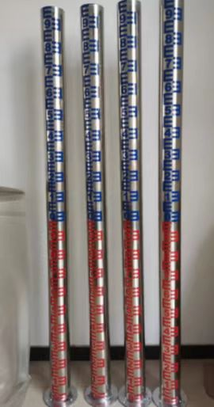
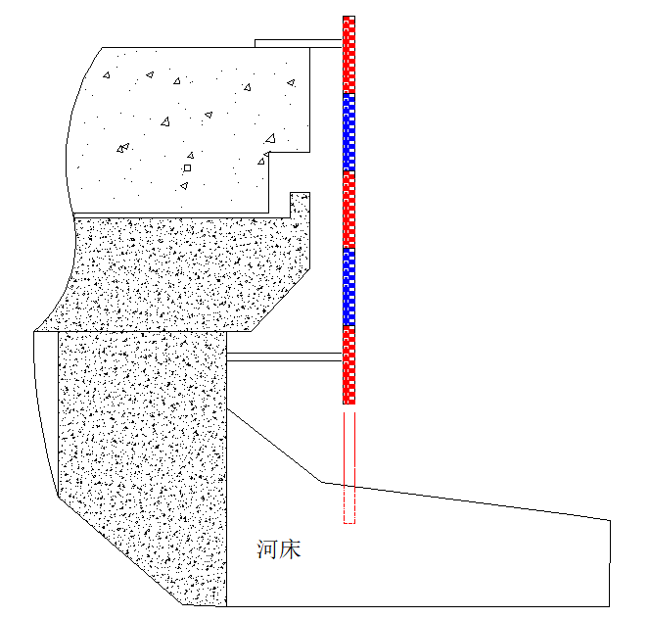
4）水尺安装后，需用四等以上水准测量的方法测定每支水尺的零点高程。在读得水尺上的水位数值后加上该水尺的零点高程就是要观测的水位值。

人工水尺安装设计图

2.6.2、已建站点人工水尺
对2021年已建设完成的24套山洪灾害声光电监测预警设备，配套建设人工水尺，水尺为直立式安装，每根4米。具体建设清单如下：
序号 | 乡镇街道 | 村 | 经度 | 维度 | 备注
1 | 沙头镇 | 高谢村 | 120.8563 | 28.2826 | 水位雨量
2 | 沙头镇 | 渔田村 | 120.7581 | 28.2133 | 水位雨量
3 | 岩头镇 | 福佑村 | 120.7751 | 28.4214 | 水位雨量
4 | 岩头镇 | 下日川村 | 120.7382 | 28.2975 | 水位雨量
5 | 岩头镇 | 湾里村 | 120.7168 | 28.3457 | 水位雨量
6 | 岩头镇 | 岭里村 | 120.6573 | 28.3762 | 水位雨量
7 | 岩头镇 | 金墅湾 | 120.7304 | 28.3442 | 水位雨量
8 | 枫林镇 | 福田村 | 120.8085 | 28.3208 | 水位雨量
9 | 枫林镇 | 龚埠村 | 120.7479 | 28.301 | 水位雨量
10 | 岩坦镇 | 黄南村 | 120.6844 | 28.5371 | 水位雨量
11 | 岩坦镇 | 岩龙村 | 120.5533 | 28.4822 | 水位雨量
12 | 大若岩镇 | 大元下村 | 120.6317 | 28.3099 | 水位雨量
13 | 大若岩镇 | 端星村 | 120.6512 | 28.306 | 水位雨量
14 | 碧莲镇 | 大树垟自然村 | 120.5354 | 28.3669 | 水位雨量
15 | 巽宅镇 | 霞嵊村 | 120.4313 | 28.3293 | 水位雨量
16 | 巽宅镇 | 巽宅镇石垟村 | 120.4438 | 28.3355 | 水位雨量
17 | 鹤盛镇 | 填垟村 | 120.8022 | 28.3749 | 水位雨量
18 | 鹤盛镇 | 鹤盛镇西源村 | 120.8466 | 28.4132 | 水位雨量
19 | 东城街道 | 陡门村 | 120.897 | 28.2138 | 水位雨量
20 | 东城街道 | 茗上村 | 120.5226 | 28.2771 | 水位雨量
21 | 云岭乡 | 南山村 | 120.9328 | 28.4212 | 水位雨量
22 | 云岭乡 | 富源村 | 120.9524 | 28.4444 | 水位雨量
23 | 溪下乡 | 溪下村 | 120.4891 | 28.4975 | 水位雨量
24 | 界坑乡 | 界坑村 | 120.4067 | 28.4463 | 水位雨量
2.6、视频监控技术要求
为项目建设的现场设备提供安全保障，通过对现场传感设备进行实时视频监控，确保设备安全，如发生偷盗情况可通过视频回放进行追踪，系统将在监测站点安装低功耗智能摄像机，所有摄像机的图像信号通过无线4G传输到温州市水利视联网平台。主要涉及13处站点安装视频监控设备，建设内容为低功耗球机、太阳能供电系统、网络通信费等，安装方式统一与声光电设备一个立杆上，具体建设站点清单如下：
站点 | 乡镇街 | 地址 | 站名 | 经度 | 纬度 | 隐患
1 | 南城街道 | 新芦村 | 新民 | 120.737 | 28.131 | 临河隐患
2 | 碧莲镇 | 澄田村 | 澄田 | 120.566 | 28.332 | 临河隐患,阻水隐患
3 | 枫林镇 | 江枫社区 | 湖西 | 120.751 | 28.319 | 临河隐患,阻水隐患,历史山洪
4 | 桥头镇 | 窑底村 | 窑底 | 120.465 | 28.172 | 临河隐患,历史山洪
5 | 沙头镇 | 南川村 | 南川 | 120.775 | 28.224 | 临河隐患,历史山洪
6 | 巽宅镇 | 巽宅村 | 巽宅 | 120.483 | 28.347 | 临河隐患,历史山洪
7 | 岩坦镇 | 闪坑村 | 闪坑 | 120.711 | 28.480 | 临河隐患,冲沟隐患,历史山洪
8 | 岩头镇 | 溪南村 | 溪南 | 120.732 | 28.327 | 临河隐患,历史山洪
9 | 溪下乡 | 溪下乡 | 溪下 | 120.4891 | 28.4975 | 临河隐患
10 | 鹤盛镇 | 鹤盛村 | 鹤盛 | 120.835 | 28.376 | 临河隐患,地灾隐患
11 | 大若岩镇 | 小若口村 | 小若口 | 120.675 | 28.279 | 临河隐患
12 | 岩头镇 | 五上村 | 五上村 | 120.6829 | 28.37202 | 临河隐患,地灾隐患,冲沟隐患,历史山洪
13 | 岩头镇 | 黎明村 | 黎明村 | 120.6829 | 28.37202 | 临河隐患,地灾隐患,冲沟隐患,历史山洪
3、点位布置
计划新建山洪灾害声光电监测预警设备76套，主要建设内容包括山洪灾害监测预警控制机、水位监测设备、雨量监测设备、声光报警器、太阳能供电系统、设备箱、基础立杆等。具体建设站点任务清单如下表：
山洪灾害声光电监测预警建设站点汇总表
序号 | 乡镇街道 | 村 | 经度 | 纬度 | 情况说明
1 | 北城街道 | 大亨村 | 120.647 | 28.19102 | 临河隐患,地灾隐患,冲沟隐患,历史山洪
2 | 北城街道 | 中城村 | 120.643 | 28.22202 | 临河隐患,历史山洪
3 | 东城街道 | 大溪村 | 120.864 | 28.19902 | 临河隐患,阻水隐患
4 | 东城街道 | 大溪村 | 120.869 | 28.19935 | 临河隐患
5 | 东城街道 | 高山村 | 120.811 | 28.17002 | 临河隐患
6 | 东城街道 | 金竹垟村 | 120.846 | 28.17602 | 临河隐患
7 | 东城街道 | 平坑村 | 120.847 | 28.16902 | 临河隐患,阻水隐患,地灾隐患
8 | 东城街道 | 西林垟村 | 120.846 | 28.19402 | 临河隐患,阻水隐患
9 | 南城街道 | 新芦村 | 120.737 | 28.13102 | 临河隐患
10 | 碧莲镇 | 茶岙村 | 120.55 | 28.42602 | 临河隐患
11 | 碧莲镇 | 澄田村 | 120.566 | 28.33202 | 临河隐患,阻水隐患
12 | 碧莲镇 | 大岙村 | 120.5315 | 28.43856 | 临河隐患
13 | 碧莲镇 | 小渠村 | 120.505 | 28.34702 | 临河隐患,工程隐患
14 | 碧莲镇 | 应坑村 | 120.5026 | 28.39369 | 临河隐患,阻水隐患
15 | 碧莲镇 | 舟洋村 | 120.5238 | 28.37964 | 临河隐患
16 | 碧莲镇 | 大柏村 | 120.521 | 28.43302 | 临河隐患,地灾隐患,冲沟隐患,历史山洪
17 | 碧莲镇 | 山川村 | 120.518 | 28.34902 | 临河隐患,历史山洪
18 | 枫林镇 | 枫岭社区 | 120.762 | 28.32302 | 临河隐患,历史山洪
19 | 枫林镇 | 江枫社区 | 120.751 | 28.31902 | 临河隐患,阻水隐患,历史山洪
20 | 枫林镇 | 圣旨门社区 | 120.765 | 28.32402 | 临河隐患,历史山洪
21 | 界坑乡 | 美岙村 | 120.459 | 28.47602 | 临河隐患
22 | 界坑乡 | 盛山村 | 120.416 | 28.45402 | 临河隐患
23 | 界坑乡 | 杨庄村 | 120.434 | 28.48202 | 临河隐患
24 | 界坑乡 | 兴发村 | 120.437 | 28.42902 | 临河隐患,历史山洪
25 | 茗岙乡 | 平川村 | 120.526 | 28.26002 | 临河隐患,历史山洪
26 | 茗岙乡 | 鑫楠村 | 120.523 | 28.30802 | 临河隐患,历史山洪
27 | 茗岙乡 | 章岙村 | 120.475 | 28.30002 | 临河隐患,历史山洪
28 | 桥头镇 | 朝阳村 | 120.521 | 28.14402 | 临河隐患,工程隐患
29 | 桥头镇 | 洛溪村 | 120.513 | 28.14502 | 临河隐患
30 | 桥头镇 | 脑公山村 | 120.437 | 28.21702 | 临河隐患,工程隐患,冲沟隐患,历史山洪
31 | 桥头镇 | 窑底村 | 120.465 | 28.17202 | 临河隐患,历史山洪
32 | 桥下镇 | 吊坑村 | 120.59 | 28.27202 | 临河隐患
33 | 沙头镇 | 南川村 | 120.775 | 28.22402 | 临河隐患,历史山洪
34 | 沙头镇 | 乌龙川村 | 120.844 | 28.24102 | 临河隐患,历史山洪
35 | 沙头镇 | 溪源村 | 120.791 | 28.27402 | 临河隐患,冲沟隐患,历史山洪
36 | 沙头镇 | 霞山村 | 120.791 | 28.27102 | 临河隐患,历史山洪
37 | 乌牛街道 | 吴岙村 | 120.769 | 28.04302 | 临河隐患,历史山洪
38 | 巽宅镇 | 锦川村 | 120.445 | 28.33902 | 临河隐患,历史山洪
39 | 巽宅镇 | 雷付村 | 120.353 | 28.37063 | 临河隐患,历史山洪
40 | 巽宅镇 | 岭东村 | 120.464 | 28.34202 | 临河隐患,历史山洪
41 | 巽宅镇 | 上横村 | 120.383 | 28.35802 | 临河隐患,历史山洪
42 | 巽宅镇 | 石染村 | 120.409 | 28.35202 | 临河隐患,历史山洪
43 | 巽宅镇 | 巽宅村 | 120.488 | 28.34902 | 临河隐患,历史山洪
44 | 巽宅镇 | 巽宅村 | 120.483 | 28.34702 | 临河隐患,历史山洪
45 | 岩坦镇 | 大学村 | 120.689 | 28.49702 | 临河隐患,地灾隐患,历史山洪
46 | 岩坦镇 | 大学村 | 120.679 | 28.51302 | 临河隐患,地灾隐患,历史山洪
47 | 岩坦镇 | 大学村 | 120.682 | 28.52002 | 临河隐患,地灾隐患,历史山洪
48 | 岩坦镇 | 丰扬村 | 120.578 | 28.49202 | 临河隐患,冲沟隐患,历史山洪
49 | 岩坦镇 | 黄南林坑村 | 120.698 | 28.53902 | 临河隐患,地灾隐患,历史山洪
50 | 岩坦镇 | 景泉村 | 120.678 | 28.53802 | 临河隐患,地灾隐患,历史山洪
51 | 岩坦镇 | 潘坑村 | 120.586 | 28.45402 | 临河隐患,地灾隐患,历史山洪
52 | 岩坦镇 | 闪坑村 | 120.711 | 28.48002 | 临河隐患,冲沟隐患,历史山洪
53 | 岩坦镇 | 下坑村 | 120.663 | 28.41502 | 临河隐患,冲沟隐患,历史山洪
54 | 岩头镇 | 胡溪村 | 120.6328 | 28.37223 | 临河隐患,阻水隐患,地灾隐患,冲沟隐患,历史山洪
55 | 岩头镇 | 胡溪村 | 120.6182 | 28.36475 | 临河隐患,阻水隐患,地灾隐患,冲沟隐患,历史山洪
56 | 岩头镇 | 岭外村 | 120.6664 | 28.37755 | 临河隐患,冲沟隐患,历史山洪
57 | 岩头镇 | 龙口村 | 120.643 | 28.41602 | 临河隐患,地灾隐患,冲沟隐患,历史山洪
58 | 岩头镇 | 石山村 | 120.595 | 28.37802 | 临河隐患,冲沟隐患,历史山洪
59 | 岩头镇 | 五上村 | 120.6829 | 28.37202 | 临河隐患,地灾隐患,冲沟隐患,历史山洪
60 | 岩头镇 | 水东村 | 120.691 | 28.38302 | 临河隐患,阻水隐患,冲沟隐患,历史山洪
61 | 岩头镇 | 溪南村 | 120.7322 | 28.3268 | 临河隐患,历史山洪
62 | 云岭乡 | 云栖村 | 120.5728 | 28.1341 | 临河隐患,阻水隐患,工程隐患,历史山洪
63 | 云岭乡 | 复兴村 | 120.941 | 28.40602 | 临河隐患
64 | 云岭乡 | 李川村 | 120.8638 | 28.47578 | 临河隐患,地灾隐患
65 | 云岭乡 | 岭南村 | 120.915 | 28.43502 | 临河隐患
66 | 云岭乡 | 南陈村 | 120.945 | 28.43102 | 临河隐患
67 | 溪下乡 | 陈坑村 | 120.4547 | 28.24779 | 临河隐患
68 | 溪下乡 | 黄二村 | 120.459 | 28.56802 | 临河隐患,冲沟隐患
69 | 溪下乡 | 黄一村 | 120.493 | 28.28802 | 临河隐患
70 | 三江街道 | 温北社区 | 120.7456 | 28.03687 | 临河隐患,工程隐患
71 | 鹤盛镇 | 鹤盛村 | 120.8346 | 28.37572 | 临河隐患,地灾隐患
72 | 鹤盛镇 | 滕家垄村 | 120.8846 | 28.44172 | 临河隐患,冲沟隐患
73 | 鹤盛镇 | 桅峰村 | 120.9052 | 28.39092 | 临河隐患
74 | 鹤盛镇 | 岩峰村 | 120.9396 | 28.38682 | 临河隐患,地灾隐患,冲沟隐患
75 | 大若岩镇 | 白泉村 | 120.6103 | 28.2746 | 临河隐患
76 | 大若岩镇 | 小若口村 | 120.6749 | 28.27897 | 临河隐患

三、采购内容清单
序号 | 项目名称 | 技术参数 | 单位 | 数量
一、山洪灾害声光电监测预警设备建设（新建76处）
1 | 山洪灾害监测预警控制机 | 监测数据和报警信息按规定格式接入浙江省山洪灾害监测预警平台 | 台 | 76
2 | 山洪灾害监测设备箱 | 室外箱;含空气开关、电源避雷器、接线端子等 | 台 | 76
3 | 水位传感器 | 测量范围:0-15m; | 台 | 76
4 | 翻斗式雨量计 | 承雨口口径:Φ200±0.6mm;测量精度:0.5mm | 台 | 76
5 | 声光报警器 | 配合安装地点实际情况，可集中安装，可分体安装 | 台 | 152
6 | 太阳能供电系统 | 100W太阳能板;100AH 蓄电池;电源控制  一般应保证在连续阴雨天气情况下，正常运行时间不少于7天。 | 套 | 76
7 | 太阳能供电系统 | 300W太阳能板;200AH 蓄电池;电源控制  一般应保证在连续阴雨天气情况下，正常运行时间不少于7天。 | 套 | 13
8 | 低功耗球机 | DC12V低功功耗型摄像机；200万像素 | 套 | 13
9 | 通信费 | 视频监控，4G通信费，费用2年 | 项 | 13
10 | 通信费 | 预警系统，4G通信费，费用2年 | 项 | 76
11 | 立杆及配套臂架 | 包括3.5米防腐热镀锌立杆、配套臂架等 | 套 | 76
12 | 高程测量 | RTK点位水准测量、水尺零高测量 | 项 | 76
13 | 安装调试 | 立杆基础、安装调试、防雷接地 | 项 | 76
14 | 警示牌 | 定制，尺寸≥630mmX450mm,材质：不锈钢板 | 套 | 76
15 | 人工水尺 | 4米一根，直立安装 | 根 | 76
二、已建设站点新增水尺
1 | 人工水尺 | 4米一根，直立安装 | 项 | 24
2 | 高程测量 | RTK点位水准测量、水尺零高测量 | 台 | 24
三、数据接入及移动端应用开发
1 | 数据接入 | 监测数据接入浙江省水文通信平台 | 项 | 1
2 | 远程控制移动终端 | 开发移动端应用，实现监测数据在线查看等功能 | 台 | 1

四、主要设备技术参数
5.1 山洪灾害监测预警控制机
1、具有数据采集和无线传输功能，并控制整个系统的运行
2、支持水雨情等监测数据的采集、存储和传输。支持电池电压等状态数据的采集、存储和传输。
3、支持2路以上RS232通讯接口。支持2路以上RS485通讯接口。 支持4G或5G无线通信或CDMA或GSM或GPRS。支持1路以上翻斗式雨量计接口。支持4路以上继电器输出接口。支持2路以上模拟量输入接口。
4、内置的监听喇叭放音接口，支持4 路大功率喇叭接口，单路输出功率：4Ω/25W；
5、支持标准3插头AC220V，同时配置直流4位电源端子，间距 11mm，蓄电池电压范围：11~14V；
6、配备标准弹式 TF 卡接口，支持各种 Micro SD/TF 卡（存储 MP3 文件/录音文件），另外可外接 USB 盘（存储 MP3 文件/录音文件）；
7、支持麦克风本地告警和现场指挥调度；
8、远程信息发布安全管理与监控；
9、支持告警短信息循环多次播放，支持短信信息语音播报次数范围设置，0～9次或永久播报；
10、支持报警优先级设置；
11、支持设备状态信息和系统运行状态自动上报功能以及完善的系统运行日志管理；
12、支持设备状态信息和系统运行状态远程查询功能。
13、支持平台一键式预警信息发布，保障预警信息发布，操作使用简单稳定可靠；
14、工作温度： -25~+65ºC（-13~+149℉）
15、扩展工作温度： -30~+75ºC（-22~+167℉）
16、储存温度： -40~+85ºC（-40~+185℉）
17、相对湿度： 95%（无凝结）
★18、设备符合GB/T 2423.1-2008《电工电子产品环境试验第2部分:试验方法 试验A：低温》和GB/T 2423.2-2008《电工电子产品环境试验第2部分 试验方法 试验B：高温》高低温检测标准，具备国家认可的第三方检测机构出具的检测报告并盖CMA、ilac-MRA、CNAS公章，提供复印件并提供原厂商针对本项目的授权。
★19、设备符合GB/T 2423.17-2008和GB/T 10125-2012盐雾腐蚀试验检测标准，具备国家认可的第三方检测机构出具的检测报告并盖CMA、ilac-MRA、CNAS公章，提供复印件并提供原厂商针对本项目的授权；
★20、设备符合GB/T 17626.5-2019《电磁兼容 试验和测量技术 浪涌(冲击)抗扰度试验》检测标准，具备国家认可的第三方检测机构出具的检测报告并盖CMA、ilac-MRA、CNAS公章，提供复印件并提供原厂商针对本项目的授权；
★21、设备符合GB/T 2423.4-2008 交变湿热试验检测标准，产品具有湿热工作试验第三方检测机构出具的检测报告并盖CMA、ilac-MRA、CNAS公章，提供复印件并提供原厂商针对本项目的授权；
22、设备入选2022年《全国水利系统招标产品重点采购目录》
5.2 水位传感器
雷达水位计：
1、雷达水位计:测量范围:0-15m；
2、测量精度： ±1mm；
3、测量时间： 20秒（SDI 12）或30秒（4-20Ma）；
4、最大水位变率：不低于40cm/min
5、天线波束角度（宽波）：12°；
6、供电范围： 9.6-28V DC，典型：12-24V DC；
7、测量时耗电量：＜140mW（＜12mA，在12V时最大电流为12mA）；
8、通讯接口：4-20mA,SDI-12,RS-485，两线制（SDI-12协议）；
9、★设备通过sil2认证，提供证书复印件并提供原厂商针对本项目的授权；
10、★设备通过船级社认证，提供证书复印件并提供原厂商针对本项目的授权；
11、相对湿度：0-100%；
12、保护等级：IP67（浸没深度最大1m；浸没时间最长48小时）。
13、可更换球形密封介质天线（抗雾、抗霜、抗结露，防小虫和蛛网），提供产品彩页功能证明复印件并提供原厂商针对本项目的授权。
5.3压力式水位计：
1、压力接口：投入式锥型鼻压力接口, 适合野外环境，具有防堵防腐蚀性能；
2、★产品精度：±0.04%FS BSL（包含非线性&回差&重复性），提供具有CMA认证的第三方检测机构出具的检测报告，且报告中有对应的指标参数，并提供原厂商针对本项目的授权
3、响应时间：<5ms；（提供具有CMA认证的第三方检测机构出具的检测报告，且报告中有对应的指标参数，提供原厂商针对本项目的授权，如无报告或报告中没有对应参数，作参数负偏离处理）
4、温度补偿范围：-20°C至 +80°C；
5、过载压力：4xFS；
6、★短时中断：输入电压间断10ms，不引起传感器任何损坏，提供具有CMA认证的第三方检测机构出具的检测报告，且报告中有对应的指标参数，并提供原厂商针对本项目的授权；
7、★电压变化：0.6Um-1.4Um: 不超过0.1s的电压波动不引起传感器异常1.25Um-1.4Um：不超过1S的电压波动不引起传感器损坏，允许功能降级，提供具有CMA认证的第三方检测机构出具的检测报告，且报告中有对应的指标参数，并提供原厂商针对本项目的授权。
8、★冲击：冲击测试后，非线性、回差和重复性分别满足±0.04%FS BSL要求（1000g加速度，1ms脉宽，3次/方向）,提供具有CMA认证的第三方检测机构出具的检测报告，且报告中有对应的指标参数，并提供原厂商针对本项目的授权。
9、电缆材质：聚氯乙烯或聚氨脂
5.4 翻斗式雨量计
1、承雨口内径：Φ200+0.6mm；
2、仪器分辨力：0.5mm；
3、降雨强度测量范围：0.01～4mm/min（允许通过最大雨强8mm/min）；
4、测量精度：±0.5mm；
5、雨强范围：0~4mm/min
6、翻斗计量误差：≤±4% ；
7、输出信号方式：磁钢—干簧管式接点开关通断信号；
8、开关接点容量：DC U≤24V，I≤120mA ；
9、接点工作次数：1×107次；
10、工作环境温度：-10℃～+55℃；
11、工作环境湿度：<95%（40℃）；
12、平均无故障工作时间：≥16000h；
13、信号输出：脉冲信号；
5.5 声光报警器
1、支持语音（警笛）、闪光等报警方式，具备人工中断报警功能
2、音量：≥100dB;
3、输出功率：≥25W;
4、LED三色灯发光;
5、蜂鸣报警音；
6、材质:ABS工程塑料；
7、防护等级;IP65
8、传输距离：≥100m（空旷环境）
5.6人工水尺
1、材质：不锈钢；
2、精度：1cm；
3、直径：100mm；
4、颜色：红、蓝色
5.7低功耗球机
1、工作电压：DC12V；
2、功率：16 W max
3、有效像素：200万像素；
4、工作温度：-40℃-70℃
5、信噪比：55db
6、镜头焦距4.8-110mm
7、支持4G无线
六、标识标牌规范要求
1、浙江水文行业标识
（一）水文标志、中文标准字横式（左右）组合：
此制图规范规定了水文标识组合的整体造型比例、结构控件相互关系。据此可以准确绘制出水文标识组合。
注：a为一个基本计量单位。
中文：浙江水文；
字体：华文行楷。
注意事项：图中的中文标准字、标准字字宽、字高和字距都经过调整，不得随意更改。
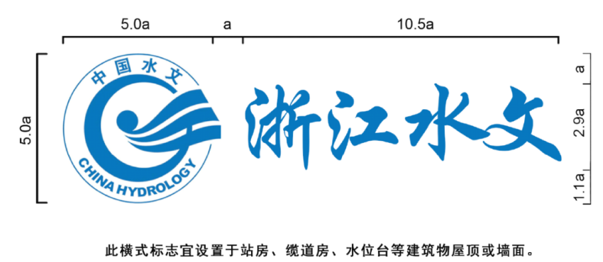
（二）水文标志、中文标准字竖式（上下）组合：
此制图规范规定了水文标识组合的整体造型比例、结构控件相互关系。据此可以准确绘制出水文标识组合。
注：a为一个基本计量单位。
中文：浙江水文；
字体：华文行楷。
注意事项：图中的中文标准字、标准字字宽、字高和字距都经过调整，不得随意更改。

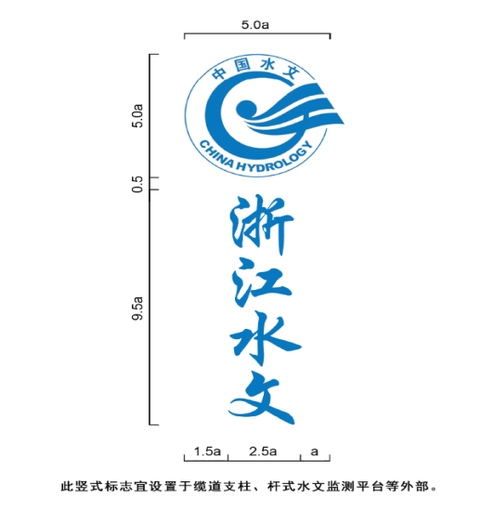
2、自动监测站站牌设计
浙江省水文专用站标识牌制作说明：
（1）此图用CAD软件制作，文字高度和标准色为CAD格式。
（2）文字：“浙江水文”，字体：华文行楷。文字高度：43；
（3）文字：“站名：XXX XXX监测站”，字体：黑体
（4）文字：“监测项目：水位、雨量”，字体：幼圆
（5）文字：“XXX水利局”，“二0XX年XX月”，字体：幼圆
（6）文字：“水深危险 注意安全”，字体：黑体。
（7）文字：“水文监测设施受法律保护”，字体：黑体。
（8）标准色：
蓝色，三色数值：R:0，G:114，B:183；
（9）背景色：
黑色，三色数值：R:0，G:0，B:0；
（11）材质：采用1cm厚不锈钢板或铜板；
（12）制作工艺：文字及水文LOGO腐蚀刻入（凹进）钢板内，按标准色填漆；
（13）烤漆：不锈钢板，四周留黑色边；
（14）安装方式：用于站房的标示牌镶嵌于醒目位置，例如门上方或两侧。
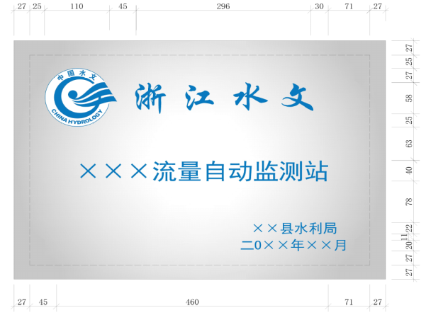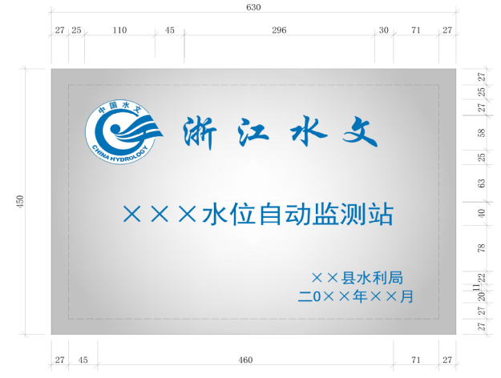
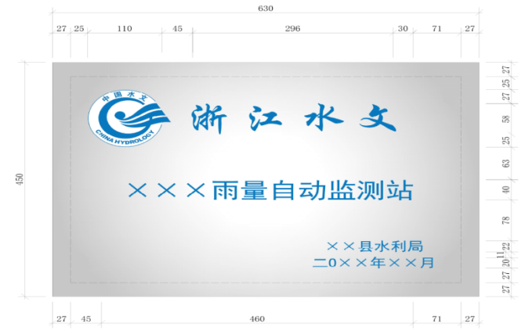
浙江省水文专用站安全警示牌制作说明：
（1）此图用CAD软件制作，文字高度和标准色为CAD格式。
（2）尺寸630mm×450mm。
（3）文字：“安全警示牌”，字体：黑体。
（4）标准色：
蓝色，三色数值：R:0，G:93，B:160；
白色：三色数值：R:0，G:0，B: 0；
（5）材质：采用1cm厚不锈钢板或铜板；
（6）制作工艺：文字及水文LOGO腐蚀刻入（凹进）钢板内，按标准色填漆；
（7）烤漆：不锈钢板平面拉丝，四周留27mm宽亮边；
（8）安装方式：用于站房的标示牌镶嵌于醒目位置，例如门上方或两侧。
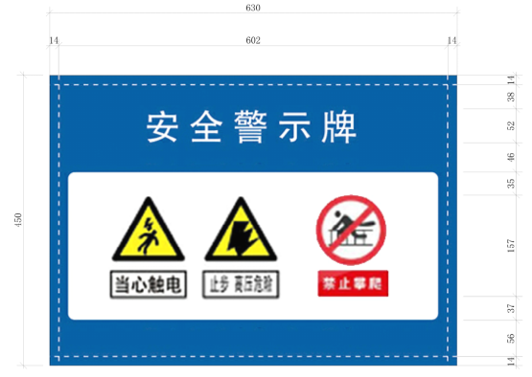

3、测站外观标识
（一）水文标志横式
中文：浙江水文，字体：华文行楷。

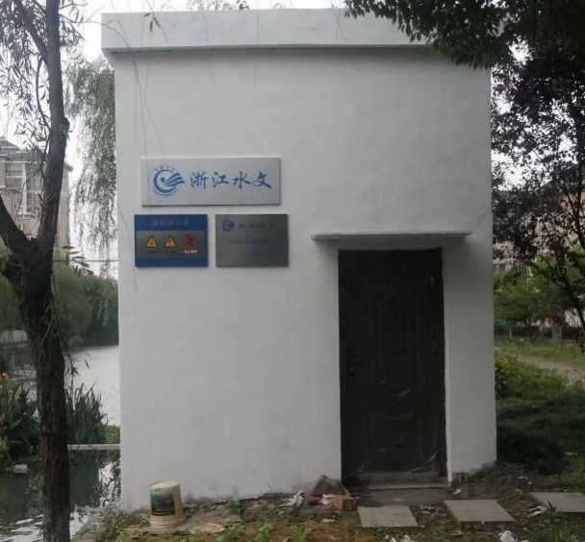
（二）水文标志竖式
中文：浙江水文，字体：华文行楷。
七、项目验收要求
项目建设完成后，中标方向甲方提出终验申请，甲方组织相关单位进行项目终验。项目终验通过，进入正式运行阶段。项目终验收合格的条件必须至少满足以下三个要求：
1、已提供了合同要求的全部硬件，软件和资料；
2、试运行时性能满足合同要求；
3、性能测试和试运行时出现的问题已被解决。
八、培训服务
1、投标方有义务对采购方本次采购硬件，软件的正常使用和维护提供必要的培训；
2、培训对象包括本系统的全体用户；
3、培训内容包含主要设备和软件的安装、使用、配置管理、性能优化以及相关基本维护知识培训，需针对不同用户对象设计培训课程；
4、投标方应当在投标文件中给出培训的地点、时间安排、人数、授课内容、教材等；中标单位培训人员必须是公司的资深工程师。
九、技术及维护服务
1设备完成安装调试后，试运行周期为1个月。后续每月至少一次远程检查设备是否正常运行、数据是否正常，主汛期每周至少一次远程检查，强降雨影响期间加密检查。
2运维人员在汛前汛后以及强降雨来临前要做现场巡检，重点关注设备周边工况及设备完整性。水位计下方是否有影响监测的障碍物，雨量筒是否有拥堵现象等。
3设备运行期间，运维单位应加强设备运行状态监测，当出现数据异常或蓄电池电量不足时，第一时间进行故障排除。
4运维人员应定期远程/现地触发报警及测试语音，确保声光报警器、喇叭能够正常播报。
十、工程工期及质量目标
本项目工期：2022年10月31日前完成项目整体实施并开始试运行，试运行一个月后正式验收，实施满足相关规定的技术指标要求。
本项目质量保证和售后服务：
1、从最终验收完成之后的免费维护期要求5年。投标人须提供完整的售后服务方案。设备整机保修期内免费维修，其中包括所有故障部件的免费更换及整套系统故障的现场维修（人力不可抗拒因素除外）。整套系统在免费保修期外的维修，只收取成本费。
2、设备在安装调试及保修期内如发现质量问题，供应商收到采购人的最终用户函电后，2小时内作出答复，24小时内达到现场，72小时内排除故障。供应商需自行负责食宿费用。
3、在质保期内，如果设备发生故障，中标供应商要调查故障原因并免费修复直至满足设备性能的要求，或者免费更换整机或部分有缺陷的组件和材料。如设备经过维修更换部件，则该部件免费保修期自维修后正常工作之日起（以维修记录日期为准）开始。
十一、项目协调沟通管理
经采购人委托，负责协调本项目所涉及的各承建单位之间的工作关系，并协调解决项目建设过程中的各类纠纷。
十二、项目安全管理
1）负责项目建设过程中所涉及的政府敏感数据和资料的保护，保证不被非授权使用；
2）负责项目建设施工过程中安全控制，确保不出现安全事故。
3）不泄漏项目需保密的事项。
十三、运维违约责任：
1、未按计划开展维护误报的，一次扣300元。
2、设备故障未能及时维修的违约处理：
（1）水位和雨量遥测设备未按规定时间解决故障的，延迟三天及以上扣除300元；
（2）蒸发、泥沙、墒情、测流设备未按规定时间解决故障的，延迟三天及以上扣除300元；
（3）因不可抗力情况发生，及时书面说明报告甲方，可免除扣款。
3、定期维护未能及时发现问题的违约处理：
（1）定期维护设备清洗不干净，周边清淤不合格的，发现一次扣除200元；
（2）设备支架没有做到除锈上漆的，每发现一次扣除200元；
（3）维护记录缺失的，每发现一次扣200元。
4、驻场运维人员达不到相应要求，采购人有权更换同等资质的驻场人员，直到胜任为止。
5、上述扣款最多扣除合同总价3%。
十四、付款方式
在合同签订后采购人预付合同总金额40%的款项，待整体竣工验收合格后，采购人支付至合同总金额的100%。待质保期结束后，履约保证金无息退还。 （采购人将对满足合同支付条件的，自收到发票后7个工作日内将资金支付）

第四部分 合同条款
编号 ：
采购人：采购人
中标供应商：本次招标的中标供应商
双方经协商，就中标供应商向采购人提供本公司产品以及相关产品的伴随服务事宜达成以下条款：
第一条：采购商品清单及合同价格
中标供应商保证提供如下内容的合格产品： 金额单位：人民币/元
采购产品名称 | 型号规格和主要配置 | 数量 | 中标价 | 完工期 | 备注
第二条：质量标准和要求
1、中标供应商保证本合同中所供应的货物质量标准按照国家标准、行业标准或制造厂家企业标准确定，上述标准不一致的，以严格的标准为准。没有国家标准、行业标准和企业标准的，按照通常标准或者符合本合同目的的特定标准确定。
2、 中标供应商所出售的货物还应符合国家和浙江省有关安全、环保、卫生之规定。
第三条：权利瑕疵担保
1、中标供应商保证对其出售的货物享有合法的权利。
2、中标供应商保证在其出售的货物上不存在任何未曾向采购人透露的担保物权，如抵押权、质押权、留置权等。
3、中标供应商保证其所出售的货物没有侵犯任何第三人的知识产权和商业秘密等权利。
4、如采购人使用该货物构成上述侵权的，则由中标供应商承担全部责任。
第四条：包装要求
1、中标供应商所出售的全部货物均应按标准保护措施进行包装，这类包装应适应于远距离运输、防潮、防震、防锈和防野蛮装卸等要求，以确保货物安全无损地运抵指定现场。
2、每一个包装箱内应附一份详细装箱单、质量证书和保修保养证书。
第五条：供货期限

第六条：供货方式
在供货期限内，中标供应商在与采购人签署合同后，保证在 个日历天内派人送货至采购人指定地点。
第七条：验收
1、中标供应商送货至指定地点后，由采购人根据货物的技术规格要求和质量标准，对货物进行检查验收。
2、货物的数量不足或表面瑕疵，采购人应在验收时当面提出；对质量问题有异议的应在安装调试后10个工作日内提出。
3、在验收过程中发现数量不足或有质量、技术等问题，中标供应商应负责按照采购人的要求采取补足、更换或退货等处理措施，并承担由此发生的一切费用和损失。
4、采购人在中标供应商按合同规定交货和安装、调试后，无正当理由而拖延接收、验收或拒绝接收、验收的，应承担由此而造成的中标供应商直接损失。
第八条：售后服务
中标供应商承诺售后服务按照投标承诺的服务计划实施，包括培训。
第九条：履约保证金
按招标文件要求
第十条：货款的支付
根据《浙江省财政厅关于坚决打赢疫情防控阻击战进一步做好政府采购资金支持企业发展工作的通知》（浙财采监〔2020〕3号）及《永嘉县财政局关于做好政府采购相关工作应对新冠肺炎疫情支持中小企业共渡难关的通知》（永财采监〔2020〕47号）本项目执行预付款政策；
1、在合同签订后采购人预付合同总金额40%的款项，待整体竣工验收合格后，采购人支付至合同总金额的100%。（采购人将对满足合同支付条件的，自收到发票后7个工作日内将资金支付）
2、在合同签订后中标供应商应提供合同总金额1%的履约保证金，履约保证金在质保期结束后15个工作日内无息退还。
第十一条：辅助服务
中标供应商应提交所提供货物的技术文件，包括相应的每一套设备的中文技术文件，例如：产品目录、图纸、操作手册、使用说明、维护手册和/或服务指南。这些文件应包装好随同货物一起发运。
中标供应商还应提供下列服务：
（1）货物的现场指导安装、调试、启动监督及技术支持；
（2）在厂家和/或项目现场就货物的指导安装、启动、运营、维护对采购人操作人员进行培训。辅助服务的费用包含在合同价中，采购人不再另行支付。
第十二条：质量保证
中标供应商应保证所供货物是全新的、未使用过的，并完全符合合同规定的质量、规格和性能的要求。中标供应商应保证其货物在正确安装、正常使用和保养条件下，在其使用寿命期内应具有满意的性能。在货物最终交付验收后不少于5年的免费保修期内，中标供应商应对由于设计、工艺或材料的缺陷而产生的故障负责。
在免费保修期内，如果货物的质量或规格与合同不符，或证实货物是有缺陷的，包括潜在的缺陷或使用不符合要求的材料等，采购人可以根据本合同第十三条规定以书面形式向中标供应商提出补救措施或索赔。
中标供应商在约定的时间内未能弥补缺陷，采购人可采取必要的补救措施，但其风险和费用将由中标供应商承担，采购人根据合同规定对中标供应商行使的其他权利不受影响。
第十三条：补救措施和索赔
1、采购人有权根据权威质量检测部门出具的检验报告向中标供应商提出索赔。
2、在免费保修期内，如果中标供应商对缺陷产品负有责任而采购人提出索赔，中标供应商应按照采购人同意的下列一种或多种方式解决索赔事宜，并且采购人可以收取中标供应商合同总价20%的违约金：
（1） 中标供应商退货并将货款退还给采购人，由此发生的一切费用和损失由中标供应商承担。
（2） 根据货物的质量状况以及采购人所遭受的损失，经过采购人及中标供应商商定降低货物的价格。
（3） 中标供应商应在接到采购人通知后七天内负责采用符合合同规定的规格、质量和性能要求的新零件、部件和设备来更换有缺陷的部分或修补缺陷部分，其费用由中标供应商负担。同时，中标供应商应在约定的免费保修期基础上相应延长修补和/或更换件的免费保修期。
3、如果在采购人发出索赔通知后十天内中标供应商未作答复，上述索赔应视为已被中标供应商接受。如果中标供应商未能在采购人发出索赔通知后十天内或采购人同意延长的期限内，按照上述规定的任何一种方法采取补救措施，采购人有权从应付货款中扣除索赔金额，如不足以弥补采购人损失的，采购人有权进一步要求中标供应商赔偿。
第十四条：履约延误
1、中标供应商应按照《合同》规定的时间、地点交货和提供服务。
2、在履行《合同》过程中，如果中标供应商可能遇到妨碍按时交货和提供服务的情况时，应及时将拖延的事实、可能拖延的期限和理由通知采购人。采购人在收到中标供应商通知后，应尽快对情况进行评价，并确定是否同意延长交货时间或延期提供服务。
3、如中标供应商无正当理由而拖延交货，经协商无效,采购人有权追究中标供应商的违约责任。延期交货违约责任按每延期一天罚款2万元处理，如果超出合同规定期限15天应不能供货，则采购人可以终止合同，并收取中标供应商合同总价20%的违约金。
第十五条：不可抗力
1、如果合同各方因不可抗力而导致合同实施延误或不能履行合同义务的话，不应该承担误期赔偿或不能履行合同义务的责任。
2、本条所述的“不可抗力”系指那些双方不可预见、不可避免、不可克服的事件，但不包括双方的违约或疏忽。这些事件包括但不限于：战争、严重火灾、洪水、台风、地震、国家政策的重大变化，以及双方商定的其他事件。
3、在不可抗力事件发生后，当事方应尽快以书面形式将不可抗力的情况和原因通知对方。合同各方应尽可能继续履行合同义务，并积极寻求采取合理的措施履行不受不可抗力影响的其他事项。合同各方应通过友好协商在合理的时间内达成进一步履行合同。
第十六条：争议的解决
在发生所供商品的质量、售后服务等问题时，采购人有权直接向中标供应商索赔，签订必要的书面处理合同。协商不能解决的，任何一方有权在合同签约地选择仲裁或诉讼的途径解决。
第十七条：风险承担
1、在服务期内，乙方应对可能出现的风险自行承担一切责任。
2、安全工作：
2.1、安全生产。乙方必须严格遵守国家法律、法规和安全生产管理制度，加强对项目相关工作人员、驾驶人员及临时聘用人员的安全生产培训教育管理，对安全生产负责。
2.2、日常安全。乙方负责加强项目相关工作人员、驾驶人员及临时聘用人员的法制教育和日常安全管理工作，对日常安全负责
第十八条：违约处理
1、在采购人对中标供应商违约而采取的任何补救措施不受影响的情况下，采购人可在下列情况下向中标供应商发出书面通知书，提出终止部分或全部合同。
（1）中标供应商提供的产品质量、配置不符合国家规定和承诺的标准；
（2）中标供应商没有按承诺的时间供货、维修或提供其他服务；
（3）中标供应商没有按承诺的价格或优惠率签订合同并供货；
2、如果采购人根据上述的规定，终止了全部或部分合同，采购人可以依其认为适当的条件和方法购买与未交货物类似的货物，中标供应商应对购买类似货物所超出的那部分费用负责。但是，中标供应商应继续执行合同中未终止的部分。
3、运维责任：
（1）未按计划开展维护误报的，一次扣300元。
（2）设备故障未能及时维修的违约处理：
1）水位和雨量遥测设备未按规定时间解决故障的，延迟三天及以上扣除300元；
2）蒸发、泥沙、墒情、测流设备未按规定时间解决故障的，延迟三天及以上扣除300元；
3）因不可抗力情况发生，及时书面说明报告甲方，可免除扣款。
（3）定期维护未能及时发现问题的违约处理：
1）定期维护设备清洗不干净，周边清淤不合格的，发现一次扣除200元；
2）设备支架没有做到除锈上漆的，每发现一次扣除200元；
3）维护记录缺失的，每发现一次扣200元。
（4）驻场运维人员达不到相应要求，采购人有权更换同等资质的驻场人员，直到胜任为止。
（5）上述扣款最多扣除合同总价3%。
4、投标人若因违约原因而被采购人终止合同并没收履约保证金的，将同时汇报财政监管部门，列入政府采购黑名单。
第十九条：合同转让和分包
除采购人事先书面同意外，中标供应商不得转让和分包其应履行的合同义务。
第二十条：合同生效
1、如上述文件与本合同有不符之处，以有利于采购人的为准。
2、本合同经双方法定代表人或授权代表签署，采购人及中标供应商加盖印章后生效。
第二十一条：合同修改
除了双方签署书面修改合同，并成为本合同不可分割的一部分之外，本合同条件不得有任何变化或修改。
第二十二条 合同附件
下列文件与本合同具有同等法律效力：
1、采购人的招标文件与招标补充文件；
2、中标供应商投标文件；
3、询标纪要和承诺书。
4、中标通知书
采购方 :（签字） 供应商：（印章）
法人代表:（签字） 全权代表:（签字）
分管领导:（签字） 地址：
经办人 :（签字） 电话：
地址：
电话：
本合同一式六份，其中甲方三份，乙方二份，招标代理备案一份。

第五部分 评标办法（综合评分法）
根据《中华人民共和国政府采购法》、《中华人民共和国政府采购法实施条例》、《政府采购货物和服务招标投标管理办法》、《浙江省政府采购活动现场组织管理办法》等有关规定，结合本项目的实际情况，按照公平、公正、科学、择优的原则，制定本评标办法。

一、总则
评标工作必须遵循公平、公正的竞争原则。评标委员会必须公平、公正、客观，不带任何倾向性和启发性；不得向外界透露任何与评标有关的内容；任何单位和个人不得干扰、影响评标的正常进行；评标委员会及有关工作人员不得私下与供应商接触。

二、评标组织
评标工作由招标采购单位负责组织，依法组建由奇数的人员组成的评标委员会，负责对响应文件进行审查、质询、评审等。评标委员会由政府采购相关专家等组成，其中政府采购专家不得少于成员总数的三分之二。

三、评标纪律
1．评标是招标工作的重要环节，评标工作在评标委员会内独立进行。评标委员会将按照评标原则的要求，公正、平等地对待所有供应商。
2．所有评标人员应忠于职守、廉洁自律、秉公办事、不徇私情。
3．评标人员不得接受或参加供应商或与投标有关的单位、组织或个人的有碍公务的宴请、娱乐活动等，不得以任何形式弄虚作假。
4．评标期间，评标人员不得随意出入评标地点、与外界通讯、会客等。
5．在响应文件的审查、澄清、评价和比较以及授予合同的过程中，供应商对采购人、采购代理机构人员及评标委员会成员施加影响的任何行为，都将导致被取消投标资格。
6．为保证评标的公正性，在评标过程中，评标委员会成员不得与供应商或与中标结果有利害关系的人进行私下接触。在评标工作结束后，凡与评标情况有接触的任何人，不得将评标情况扩散出评标委员会以外。
7．评标过程中，当发表结论性意见时，先听取专家评委意见，用户评委随后发表意见；评标专家对供应商的优劣情况，以及认为差异较大的情况等，应以书面意见作出真实、专业、诚恳负责的表述，不得违背客观、公正的原则。
8．评标结束后，各评标人员应将全部资料整理上交采购人，严禁将评标过程中的任何资料带出评标现场向供应商或其他单位提供。
9．在中标结果公布前应对评标委员会成员名单予以保密。
10．评标委员会对各供应商的商业秘密予以保密。
11．评标委员会成员应当客观、公正地履行职责，遵守职业道德，对所提出的评审意见承担个人责任。
12．在整个评标过程中，供应商企图影响招标结果的任何活动，可能导致其投标失败。如有违法行为，将依法追究其法律责任。

四、评标程序
1．本项目采用不公开方式评标，评标的依据为采购文件和响应文件。
2．熟悉采购文件和评标办法。
3．采购代理机构按照采购文件规定的时间、地点及程序组织评审。流程如下：
  - 开启评审场地的录音录像采集设备，并确保其正常运行。
  - 核验出席评审活动现场的评审小组各成员和相关监督人员身份，并要求其分别登记、签到，按规定统一收缴、保存其通讯工具，无关人员一律拒绝其进入评审现场。
  - 介绍评审现场的人员情况，宣布评审工作纪律，告知评审人员应当回避情形；组织推选评审小组组长。
  - 通报报名参加本项目采购的供应商名单及资格预审情况（如有），宣读最终提交采购响应文件的供应商名单，组织评审小组各位成员签订《政府采购评审人员廉洁自律承诺书》。
  - 根据需要简要介绍采购文件（含补充文件）制定及质疑答复情况、按书面陈述项目基本情况及评审工作需注意事项等。
  - 评审小组组长组织评审人员独立评审。评标程序见本文件投标须知第21.4条。
评审小组对拟认定为采购响应文件无效、供应商资格不符合的，应组织相关供应商代表进行陈述、澄清或申辩；采购代理机构可协助评审小组组长对打分结果进行校对、核对并汇总统计；对明显畸高、畸低的评分（其总评分偏离平均分30%以上的），评审小组组长应提醒相关评审人员进行复核或书面说明理由，评审人员拒绝说明的，由现场监督员据实记录；评审人员的评审、修改记录应保留原件，随项目其他资料一并存档。
  - 评审小组根据评审汇总情况和采购文件规定确定中标（成交）候选供应商排序名单。
  - 起草评审报告，所有评审人员须在评审报告上签字确认。
评审人员对有关采购文件、响应文件、样品（如有）、现场演示（如有）的说明、解释、要求、标准存在不同意见的，持不同意见的评审人员及其意见或理由应予以完整记录，并在评审过程中按照少数服从多数的原则表决执行。对采购文件本身不明确或存在歧义、矛盾的内容，应作对供应商而非采购人有利的解释；对因采购文件中有关产品技术参数需求表述不清导致供应商实质性响应不一致时，应终止评审，重新组织采购。评审人员拒绝在评审报告中签字又不说明其不同意见或理由的，由现场监督员记录在案后，可视为同意评审结果。
4.评标程序
4.1响应文件初审。初审分为资格性检查和符合性检查。
- 资格性检查。
开标后，采购人或采购代理机构将依据法律法规和本须知第9.1条规定对供应商的基本资格条件、特定资格条件进行审查。
- 符合性检查。依据采购文件的规定，从响应文件的有效性、完整性和对采购文件的响应程度进行审查，以确定是否对采购文件的实质性要求作出响应。具体审查内容见“无效投标的认定”。
评标委员会决定响应文件的响应性只根据响应文件本身的内容，而不寻求外部证据。
如果响应文件没有实质上响应采购文件的要求，评标委员会将判定无效，供应商不得通过修改或撤销不合要求的偏离或保留而使其投标成为实质性响应的投标。
4.2澄清有关问题。在评标期间，对响应文件中含义不明确、同类问题表述不一致或者有明显文字和计算错误的内容，评标委员会可以书面形式（或有效电子数据电文）要求供应商作出必要的澄清、说明或者纠正。供应商的澄清、说明或者补正不得超出响应文件的范围或者改变响应文件的实质性内容。
供应商的澄清、说明或者补正应当由法定代表人或其授权的代表签字（或加盖公章）后扫描上传提交。
授权代表对澄清、说明或者补正内容未签字确认的，将自行承担由此可能导致的对其不利的评审结果，评标委员会按少数服从多数原则对相关内容进行评判。
除邮件交互外，如政采云平台提供信息发布、澄清说明、数据交换等操作方式的，或者政采云系统平台有新的操作流程的，按其规定。
4.3修正原则
响应文件报价出现前后不一致的，按照下列规定修正：
- 响应文件中开标一览表(报价表)内容与响应文件中相应内容不一致的，以开标一览表(报价表)为准；
- 大写金额和小写金额不一致的，以大写金额为准；
- 单价金额小数点或者百分比有明显错位的，以开标一览表的总价为准，并修改单价；
- 总价金额与按单价汇总金额不一致的，以单价金额计算结果为准。
同时出现两种以上不一致的，按照前款规定的顺序修正。修正后的报价按照财政部公布第87号令 《政府采购货物和服务招标投标管理办法》第五十一条第二款的规定经供应商确认后产生约束力，供应商不确认的，其投标无效。
(5)政采云平台填报的开标一览表中的价格与上传的报价响应文件中开标一览表的报价不一致的，以上传的报价响应文件中开标一览表的价格为准，修正平台上的投标报价。
4.4比较与评价。
按采购文件中规定的评标方法和标准，对资格性检查和符合性检查合格的响应文件进行商务和技术评估，综合比较与评价。
4.5按采购文件中规定的评标方法和标准，对供应商进行排序，并推荐中标候选人。
4.6编写评标报告。
5．无效投标的认定
5.1资格审查阶段
供应商未按照采购文件投标须知9.1条要求提供与基本资格条件、特定资格条件相应的有效资格证明材料的，视为供应商不具备采购文件中规定的资格要求，其资格审查不通过。
5.2商务技术文件评审阶段
评审时，对供应商的技术文件、商务资信和其他评审要求等，评标委员会将逐项进行审查、比较，对于实质性偏离或符合无效条款的，应当询问供应商，并允许供应商进行陈述申辩，但不允许其对偏离条款进行补充、修正或撤回。但经评标委员会认定属于供应商疏忽、笔误所造成的差错，应当允许其在评标结束之前进行修改或者补正（可以是复印件、传真件等）。修改或者补正响应文件必须以书面形式进行，并应在中标结果公告之前查核原件。限期内不补正或经补正后仍不符合采购文件要求的，应认定其投标无效。供应商修改、补正响应文件后，不影响评标委员会对其响应文件所作的评价和评分结果。
如发现下列情形之一的，响应文件将被视为无效投标：
- 响应文件中含有采购人不能接受的附加条件的（包括采购文件中明确要求不得偏离的招标要求，存在负偏离的）；
- 响应文件内容弄虚作假的；
- 未按采购文件中明确的要求签署、盖章的；
- 不响应采购文件标注“▲”条款要求的；
- 付款方式、交货期（工期）、免费质保期等条款不能满足采购文件要求的；
- 存在法律、法规规定及采购文件规定的其它无效情形的。
5.3报价文件评审阶段
在报价评审时，如发现下列情形之一的，响应文件将被视为无效：
- 开标一览表投标报价为零的（包括响应文件中标明：免费或赠予）或其报价（大写）无法按正常书写方式进行报价唱标的或无投标报价的；
- 政采云平台填报的开标一览表中的价格与上传的报价响应文件中开标一览表的报价不一致时，供应商不同意按“4.3修正原则”第（5）条原则修正的；
- 供应商提交两份或多份内容不同的报价响应文件，或在一份报价响应文件中对同一内容报有两个或多个报价，且未声明哪一个为最终报价的；
- 供应商的报价明显低于其他通过符合性审查供应商的报价，有可能影响服务质量或者不能诚信履约，未能按评标委员会要求其在“政采云平台”上合理的时间内提供书面说明及相关证明材料以证明其报价合理性的；
- 投标报价超过采购文件中规定的预算金额的；
- 存在法律、法规规定及采购文件规定的其它无效情形的。
5.4评标委员会发现投标文件有下列情形之一的属于重大偏差(评标委员会按少数服从多数原则认定),按照无效投标处理：
(1）未按采购文件要求编制或字迹模糊、辨认不清的投标文件；
(2）出现其它明显不符合采购要求的投标文件；
(3）出现其它不符合采购文件中规定的实质性要求的投标文件，是否为偏离实质性要求由评标委员会认定。

五、评标细则及标准
（一）技术商务评审因素（满分70分）
评标委员会对各供应商的技术商务充分审核、讨论及评议后，每人一份评分表，进行独自打分并签名。在统计得分时，如发现某一单项评分超过评分细则规定的分值范围，则该张评分表无效。供应商技术部分的得分为评标委员会各成员的有效评分的算术平均值。（对省级及以上主管部门认定的首台套产品，自纳入《省推广应用指导目录》起三年内参加政府采购活动，视同已具备相应销售业绩，业绩分为满分。）
评分项目 | 评分项目 | 评分细则 | 分值
资信（24分） | 体系证书 | 通过ISO9001质量体系认证、环境管理体系认证、职业健康安全管理体系认证的每提供一个得2分，最高得6分。（认证范围类似水文监测系统，水文、水利相关软硬件集成及运行维护、计算机系统集成，投标文件中提供证书复印件加盖投标人CA签章，不提供不得分） | 6
资信（24分） | 企业实力 | 具有软件成熟度CMMI5级及以上的得3分，CMMI3级及以上得1分，否则不得分；  具有ITSS二级及以上信息技术服务运行维护标准符合性认证证书的得2分，ITSS四级及以上得1分，否则不得分。 | 5
资信（24分） | 类似业绩 | 自2020年1月1日(以合同签订时间为准)以来投标人承担过类似水利信息化建设项目每个得1分，最高2分。  （合同不重复计分，需提供合同复印件或中标通知书复印件加盖投标人CA签章，不提供或提供不全不得分） | 2
资信（24分） | 负责人资历评分 | 项目负责人：具有水利水电高级工程师（及以上）职称的得1分，具有高级网络信息安全工程师的得1分，同时具备得3分；  项目技术负责人：  具有智能化高级工程师及以上职称的得1分；具有高级信息系统项目管理师证书的得1分，同时具备得3分  （需在投标文件中提供上述实施人员组成清单、和相关人员证书复印件及投标人为其缴纳的近三个月的社保证明并加盖投标人CA签章，不提供不得分） | 6
资信（24分） | 项目服务团队 | 项目组成员：  拟派项目成员中具有（机电制造（系统集成）、信息技术（技术开发）、水文水资源、机电工程、自动化）工程师及以上职称证书的，每个得1分，最高5分；以上人员不重复得分。  注：上述人员提供由人社部门或工信部门颁发的职称（资格）证书（扫描件加盖公章）及投标截止前近6个月在投标单位缴纳的社保证明材料扫描件加盖公章，否则不得分。 | 5
技术方案  （38分） | 产品技术相应情况 | 投标技术指标是否符合用户最低要求技术参数指标，根据投标的技术指标和招标要求的满足程度打分，若投标方对任何一项标有“★”的指标每偏离一项（负偏离），将被扣2分；其他指标每偏离（负偏离）一项，将被扣1分，扣完为止。▲为实质性响应条款，不满足作无效标处理。 | 14
技术方案  （38分） | 项目整体情况了解程度 | 根据投标供应商对项目实地现场的整体情况了解程度进行打分。 | 5
技术方案  （38分） | 设计方案 | 根据投标供应商针对测报站点建设方案提出详细设计方案（0-2），根据站点安装方案（0-2）及图纸符合实际使用需求（0-1）进行打分。 | 5
技术方案  （38分） | 工作安排 | 根据投标供应商投标文件中是否有项目实施进度表（0-1）及如何有效地组织安排（0-2），确保按时保质地完成各种设备交货、设备安装调试等工作，是否有相应的进度、质量及施工组织保证措施（0-2），由评委进行打分。 | 5
技术方案  （38分） | 质量保障服务方案 | 根据根据投标人提供的质量保证措施方案（0-1）、服务方案（0-1），依据方案的有效性（0-1）、可行性（0-1）、合理性（0-1）比较打分 | 5
技术方案  （38分） | 合理化建议 | 根据投标供应商对防治措施建议的合理性（0-2）、针对性（0-2）进行打分。 | 4
售后服务保障（8分） | 技术培训方案 | 根据投标人提供的培训方案（0-1）、实施方案的可行性（0-1）、完整性（0-1）与可操作性（0-1）打分。 | 4
售后服务保障（8分） | 维保方案 | 投标供应商提出合理可行的维护方案，方案包括①运维期间外出交通工具解决方案（0-2分）②常驻运维人员履历和本项目的关联程度。（0-3分） | 4

（三）商务报价（满分 30 分）
1.投标价格的合理性：
分析总报价及各个分项报价是否合理，报价范围是否完整，有否重大错漏项，评标委员会认为投标报价出现异常时，有权要求供应商在评标期间对投标报价的详细组成作出解释和澄清，并确认其投标报价是否有效。
2.商务报价计算
各供应商的商务报价得分统一采用低价优先法计算，即满足采购文件要求且投标价格最低的投标报价为评标基准价，其价格分为满分 30 分。其他供应商的商务报价得分统一按照下列公式计算：
投标报价得分=（评标基准价/投标报价）×价格权值（即30%）×100（四舍五入，保留小数点后2位）。
落实政府采购政策说明：本项目仅面向中小微企业。
（四）其他
1、所有分值计算保留小数点后二位，小数点后第三位起四舍五入，供应商的最终总得分为技术商务及报价部分二部分得分的总和。
2、评标委员会按照综合评分由高到低顺序推荐得分最高的作为中标候选供应商，得分高者排名在前，综合评分相同的，按照报价由低到高的顺序推荐。综合评分且最后报价相同的，按照商务技术指标优劣顺序推荐。
报价是中标的一个重要因素，但最低报价不是中标的唯一依据。

第六部分 响应文件格式

说明：
1．响应文件由供应商根据采购文件要求参照附件格式编制。
2．供应商根据实际情况填写。
3．采购文件中没有参考格式的，供应商自行编制。
（资格审查资料封面，供参考）

（项目名称） 投标文件

资格审查资料

投标人： （加盖公章）

法定代表人或其授权代表： （签字或盖章）

年 月 日

目 录
- 法定代表人声明书或法定代表人授权书
- 营业执照（或事业法人登记证书或其它工商等登记证明材料）。
- 供应商参与政府采购活动投标资格声明函。
- 法定代表人诚信投标承诺书。
- 至本项目投标截止时间内任意时间的“信用中国（https://www.creditchina.gov.cn/）”、“中国政府采购网（http://www.ccgp.gov.cn/）”投标人信用查询网页截图（以开标当日采购人或采购代理机构网页查询结果为准）。

（1-1）法定代表人声明书

法定代表人声明书

系 的法定代表人。身份证号： 。
特此证明
供应商：(盖公章)
日期： 年 月 日

附：法定代表人身份证复印件（正反面）

（1-2）法定代表人授权书
授权委托书

我 （姓名）系 （供应商名称）的法定代表人，现授权委托 （姓名、身份证号）为我公司授权代表，以本公司的名义参加 （采购人） 的 项目的投标活动。授权代表在开标、评标、合同谈判过程中所签署的一切文件和处理与之有关的一切事务，我均予以承认。
授权代表无权转委托。特此委托。
供应商：（盖公章）
法定代表人（签字或盖章）
法定代表人身份证号码：
授权代表（签字或盖章）
授权代表身份证号码：

年 月 日
附：法定代表人和授权代表的身份证复印件。（正反面）

（2）营业执照（或事业法人登记证书或其它工商等登记证明材料）
说明：1、投标人为企业的，提供有效的营业执照复印件；投标人为事业单位的，提供有效的事业单位法人证书复印件；投标人为社会团体的，提供有效的社会团体法人登记证书复印件；投标人为合伙企业、个体工商户的，提供有效的营业执照复印件；投标人为非企业专业服务机构的，提供有效的执业许可证等证明材料复印件；投标人为自然人的，提供有效的自然人身份证件复印件；其他投标人应按照有关法律、法规和规章规定，提供有效的相应具体证照复印件。
2、投标人提供的相应证明材料复印件均应符合：内容完整、清晰、整洁，并由投标人加盖其单位公章。

（3）供应商参与政府采购活动投标资格声明函
项目名称
项目采购编号
时 间 | 投标截止时间
我单位参加永嘉县2022年度山洪灾害声光电监测预警设备采购投标，现声明如下：
1、我单位符合政府采购法第二十二条规定
（一）具有独立承担民事责任的能力；
（二）具有良好的商业信誉和健全的财务会计制度；
（三）具有履行合同所必需的设备和专业技术能力；
（四）有依法缴纳税收和社会保障资金的良好记录；
（五）参加政府采购活动前三年内，在经营活动中没有重大违法记录；
（六）法律、行政法规规定的其他条件。
2、根据财政部与有关部门联合签署了《关于在政府采购活动中查询及使用信用记录有关问题的通知》（财库【2016】125号）、《关于对重大税收违法案件当事人实施联合惩戒措施的合作备忘录》(发改财金〔2014〕3062号)、《失信企业协同监管和联合惩戒合作备忘录》(发改财金〔2015〕2045号)、《关于对违法失信上市公司相关责任主体实施联合惩戒的合作备忘录》(发改财金〔2015〕3062号)、《关于对失信被执行人实施联合惩戒的合作备忘录》(发改财金〔2016〕141号)、《关于对安全生产领域失信生产经营单位及其有关人员开展联合惩戒的合作备忘录》(发改财金〔2016〕1001号)，依法限制相关失信主体参与政府采购活动。我单位不存在上述文件规定依法限制参与政府采购的情况。
3、我单位没有被各地、各级财政部门限制参加政府采购活动或曾被各地、各级财政部门限制参加政府采购活动但已不在限制期内。
4、我单位、法人代表及本次拟派的项目负责人近三年来无行贿犯罪记录；
5、我单位参与本项目政府采购活动3年内其它重大违法记录（重大违法记录，是指供应商因违法经营受到刑事处罚或者责令停产停业、吊销许可证或者执照、较大数额罚款等行政处罚）情况声明：

6、我单位符合本项目特定资格条件： 的要求，并在技术资信部分投标文件中提供了相应的证明材料（采购文件没有要求特定资格条件的，本条款空格处可以空白）
本公司所提交的本声明和陈述均是真实的、准确的。若与真实情况不符，本公司愿意承担由此而产生的一切后果。我方提供了全部能提供的资料和数据，我们同意遵照贵方要求出示有关证明文件。
供应商名称（加盖盖章）：
法定代表人或授权代表（签字或盖章）：
签署日期：
备注：▲投标供应商必须提供本声明，不提供按无效投标处理。
（4）法定代表人诚信投标承诺书
本人以企业法定代表人的身份郑重承诺：
将遵循公开、公平、公正和诚信信用的原则参加 项目（项目编号： ）的投标；
一、杜绝以收取管理费等形式的一切挂靠、违法转包、分包行为；并选派有丰富经验、无不良行为记录的在项目管理人员、技术人员，严格按采购文件、投标文件及合同等要求保证拟派人员的到岗率。
二、投标文件所提供的一切材料都是真实、有效、合法的。
三、不与其他投标人相互串通投标报价，不排挤其他投标人的公平竞争，不损害采购人或其他投标人的合法权益。
四、不与采购人或招标代理机构串通投标，不损害国家利益，社会公共利益或其他人的合法权益。
五、不向采购人或者评标委员会成员行贿以牟取中标。
六、不以其他人名义投标或者以其他方式弄虚作假，骗取中标。
七、不在开标后进行虚假恶意投诉。
八、我单位没有被政府机关列入失信被执行人名单、重大税收违法案件当事人名单、政府采购严重违法失信行为记录名单及其他不符合《中华人民共和国政府采购法》第二十二条规定条件的情形。
九、我单位没有被各地、各级财政部门限制参加政府采购活动或曾被各地、各级财政部门限制参加政府采购活动但已不在限制期内。
十、我单位、法人代表及本次拟派的项目负责人近三年来无行贿犯罪记录；
十一、参与本项目政府采购活动3年内没有重大违法记录情况。
本公司若有违反本承诺内容的行为，愿意承担法律责任，包括不限于：愿意接受相关行政主管部门作出的处罚；给采购人造成损失的，依法承担相应的赔偿责任。
特此承诺！
供应商全称（盖章）：
法定代表人或授权代表（签字或盖章）：
日 期： 年 月 日

备注：▲投标供应商必须提供本承诺书，不提供按无效投标处理。
（5）至本项目投标截止时间内任意时间的“信用中国（https://www.creditchina.gov.cn/）”、“中国政府采购网（http://www.ccgp.gov.cn/）”投标人信用查询网页截图（最终以开标当日采购人或采购代理机构网页查询结果为准）。

附件1：
中小企业声明函（货物）
本公司（联合体）郑重声明，根据《政府采购促进中小企业发展管理办法》（财库﹝2020﹞46 号）的规定，本公司 （联合体）参加（单位名称）的（项目名称）采购活动，提 供的货物全部由符合政策要求的中小企业制造。相关企业 （含联合体中的中小企业、签订分包意向协议的中小企业） 的具体情况如下：
1. （标的名称），属于（采购文件中明确的所属行业） 行业；制造商为（企业名称），从业人员 人，营业收入为 万元，资产总额为 万元（注1），属于（中型企业、小型企业、微型企业）；
2. （标的名称），属于（采购文件中明确的所属行业） 行业；制造商为（企业名称），从业人员 人，营业收入为 万元，资产总额为 万元，属于（中型企业、小型企业、微型企业）；
……
以上企业，不属于大企业的分支机构，不存在控股股东为大企业的情形，也不存在与大企业的负责人为同一人的情形。
本企业对上述声明内容的真实性负责。如有虚假，将依 法承担相应责任。
企业名称（盖章）：
日 期：
（注1）从业人员、营业收入、资产总额填报上一年度数据，无上一年度数据的新成立企业可不填报。
中小企业声明函（工程、服务）
本公司（联合体）郑重声明，根据《政府采购促进中小企业发展管理办法》（财库﹝2020﹞46 号）的规定，本公司 （联合体）参加（单位名称）的（项目名称）采购活动，工程的施工单位全部为符合政策要求的中小企业（或者：服务全部由符合政策要求的中小企业承接）。相关企业（含联合体中的中小企业、签订分包意向协议的中小企业）的具体情况如下：
1. （标的名称） ，属于（采购文件中明确的所属行业）； 承建（承接）企业为（企业名称），从业人员 人，营业收入为 万元，资产总额为 万元（注1），属于（中型企业、 小型企业、微型企业）；
2. （标的名称） ，属于（采购文件中明确的所属行业）； 承建（承接）企业为（企业名称），从业人员 人，营业收入为 万元，资产总额为 万元，属于（中型企业、 小型企业、微型企业）；
……
以上企业，不属于大企业的分支机构，不存在控股股东为大企业的情形，也不存在与大企业的负责人为同一人的情形。
本企业对上述声明内容的真实性负责。如有虚假，将依法承担相应责任。
企业名称（盖章）：
日 期：
注1：从业人员、营业收入、资产总额填报上一年度数据，无上一年度数据的新成立企业可不填报。

说明：
1.从业人员、营业收入、资产总额填报上一年度数据，无上一年度数据的新成立企业可不填报。
残疾人福利性单位声明函（如有）

残疾人福利性单位声明函

本单位郑重声明，根据《财政部 民政部 中国残疾人联合会关于促进残疾人就业政府采购政策的通知》（财库〔2017〕 141号）的规定，本单位为符合条件的残疾人福利性单位，且本单位参加______单位的______项目采购活动提供本单位制造的货物（由本单位承担工程/提供服务），或者提供其他残疾人福利性单位制造的货物（不包括使用非残疾人福利性单位注册商标的货物）。
本单位对上述声明的真实性负责。如有虚假，将依法承担相应责任。

单位名称（盖章）：
日 期

（商务技术文件封面，供参考）

（项目名称） 投标文件

商 务 技 术 文 件

投标人： （盖单位章）

法定代表人或其授权代表： （签字或盖章）

年 月 日
- 针对评分细则，编制目录索引，注明评标细则项目所在投标文件页码，格式自拟
- 投标函
- 商务偏离表、技术偏离表
- 投标技术方案（按“评标办法”相关评分内容逐项编制，格式自拟）
- 资信证明文件（本部分为商务技术文件评分内容，各供应商参照评分标准根据自身情况提供）

附件一
投 标 函
永嘉县水利局：
温州凯恒招标代理有限公司：
我方 （投标人名称）作为投标人正式授权 （授权代表全名，职务）代表我方处理有关本项目投标的一切事宜。
在此提交的投标文件中，包括如下内容，并已分别单独密封上传：
- 按“投标须知”要求编制的投标文件资格审查资料 ；
- 按“投标须知”要求编制的投标文件商务技术文件 ；
- 按“投标须知”要求编制的投标文件投标报价文件 。
我方己完全明白采购文件的所有条款要求，并重申以下几点：
- 已详细阅读全部采购文件，包括采购文件补充文件（如果有，包括相关的补充、更正、澄清公告和文件）、参考资料及有关附件，确认无误。我方完全理解并接受采购文件的各项规定和要求。
- 同意提供按照贵方可能要求的与投标有关的一切数据或资料等。若贵方需要，我方愿意提供我方作出的一切承诺的证明材料。
- 如中标，保证按照采购文件要求及投标文件的承诺与采购人签订合同，保证履行合同条款。
- 同意在采购文件中供应商须知规定的开标日期起遵守本投标书中的承诺且在投标有效期满之前均具有约束力。
- 如果在开标后规定的投标有效期内撤回投标，我方接受贵方处罚。
- 完全理解贵方不一定要接受最低价的投标。
- 在参加本项目前三年内（被通报或者处罚的违法行为有： ）或（没有因违法经营受到刑事处罚或者责令停产停业、吊销许可证或者执照、较大数额罚款等行政处罚或处罚）或（在 至 期间禁止参加政府采购活动但是期限届满，须附相关证明文件）
- 在投标截止前（未被“信用中国”网站(www.creditchina.gov.cn)列入失信被执行人、重大税收违法案件当事人名单；未被“中国政府采购网”(www.ccgp.gov.cn)列入政府采购严重违法失信行为记录名单。）或（被“信用中国”或“中国政府采购网”列入……名单。）
- 单位、法定代表人（单位负责人）、本项目被授权人及本项目负责人在参加本项目前三年内（以法院判决书生效日期为准）均无行贿犯罪记录。
- 如有列情形之一的，我方愿意被取消中标资格（如中标），同时继续承担其他一切法律后果，并不再寻求任何旨在减轻或免除法律责任的解释：
(1)提供虚假材料（承诺）谋取中标、成交的；
(2)采取不正当手段诋毁、排挤其他供应商的；
(3)与采购人、其它供应商或者采购代理机构恶意串通的；
(4)向采购人、采购代理机构行贿或者提供其他不正当利益的；
(5)在招标采购过程中与采购人进行协商谈判的；
(6)拒绝有关部门监督检查或提供虚假情况的。
- 所有与本投标有关的函件请发往下列地址：
地址
电话
传真
电子邮件
投标供应商（盖章）
法定代表人或授权代表（签字或盖章）
日 期

▲不提供投标函的投标文件将被视为未实质性响应采购文件。

附件二
商务偏离表

序 号 | 内容 | 采购文件规范要求 | 投标文件  对应规范 | 备 注
供应商盖章：

技术偏离表

序 号 | 内容 | 采购文件规范要求 | 投标文件  对应规范 | 备 注
供应商盖章：
说明：
1.如不填写，则视为完全响应采购文件。
2.如出现偏离，投标供应商务必如实填写此表，否则存在的风险由投标供应商自行承担。
3.▲不提供此表的响应文件将被视为未实质性响应采购文件，其按无效投标处理。
4.表格可以延续。
附件三
（1）拟派项目团队配备情况表
序号 | 姓名 | 本项目拟任岗位 | 年龄 | 性别 | 专业 | 专业年限 | 职务和职称 | 备注
注：涉及评分项的其它证明材料附后。

投标供应商(盖公章)：
法定代表人或授权代表(签字或盖章)：
日期：

（2）项目负责人简历表
姓 名 |  |  | 年 龄 |  |  | 专 业
职 称 |  |  | 职 务 |  |  | 拟在本合同  项目担任职务
毕业学校 |  | 年月毕业于学校系(科)，学制年
经 历
年 月 | 工作经历 |  |  |  | 担 任 何 职 |  | 备 注
注：与评分有关的证明材料附后。

投标供应商(盖公章)：
法定代表人或授权代表(签字或盖章)：
日期：

附件四

投标人曾承担过的类似项目业绩一览表
序号 | 项目名称 | 业主单位 | 联系方式 | 备注
注：1.表中所列业绩如与评分有关的，出具的证明材料需满足评审依据，否则不予得分。

投标供应商(盖公章)：
法定代表人或授权代表(签字或盖章)：
日期：

（报价文件封面，供参考）

（项目名称） 投标文件

报 价 文 件

供应商： （盖单位章）

法定代表人（单位负责人）或其授权代表： （签字或盖章）

年 月 日

开标一览表

项目名称： 项目编号：
项目名称 | 投标报价（人民币元） | 备注
 | 大写：
 | 小写：

说明：1“报价方式”以一次报清，完成本项目所需的所有费用必须包含在总报价中，如以后已实施而未列入报价的费用将被视为供应商优惠，采购人均不予支付。

▲不提供此表的投标文件将被视为未实质性响应采购文件，其投标无效。

投标供应商（盖章）：
法定代表人或授权代表（签字或盖章）：
日 期： 年 月 日

投标分项报价表
项目名称： 项目编号：
项目名称 | 内 容 | 报价 | 备注
合计

说明：
1. “投标报价”应与《开标一览表》中“投标报价”相一致。
2. 各项费用如已包含在产品价格中请注明“含”，若免费请注明“免”, 若没有请注明“无”。
3. 本表可在不改变格式的情况下根据具体需要自行增减。
4.根据《中华人民共和国政府采购法实施条例》第四十三条规定，在中标公告的内容中增加本表，请各供应商认真填写，确保相关数据的真实性、完整性和合理性。
▲不提供《投标分项报价表》将视为没有实质性响应采购文件，其投标无效。

投标供应商（盖章）：
法定代表人或授权代表（签字或盖章）：
日 期： 年 月 日
政府采购活动现场确认声明书

温州凯恒招标代理有限公司：
本人经由 （单位）负责人 （姓名）合法授权参加 项目（编号： ）政府采购活动，经与本单位法人代表（负责人）联系确认，现就有关公平竞争事项郑重声明如下：
- 本单位与采购人之间 □不存在利害关系 □存在下列利害关系 ：
A.投资关系 B.行政隶属关系 C.业务指导关系
D.其他可能影响采购公正的利害关系（如有，请如实说明） 。
二、现已清楚知道参加本项目采购活动的其他所有供应商名称，本单位 □与其他所有供应商之间均不存在利害关系 □与 （供应商名称）之间存在下列利害关系 ：
A.法定代表人或负责人或实际控制人是同一人
B.法定代表人或负责人或实际控制人是夫妻关系
C.法定代表人或负责人或实际控制人是直系血亲关系
D.法定代表人或负责人或实际控制人存在三代以内旁系血亲关系
E.法定代表人或负责人或实际控制人存在近姻亲关系
F.法定代表人或负责人或实际控制人存在股份控制或实际控制关系
G.存在共同直接或间接投资设立子公司、联营企业和合营企业情况
H.存在分级代理或代销关系、同一生产制造商关系、管理关系、重要业务（占主营业务收入50%以上）或重要财务往来关系（如融资）等其他实质性控制关系
I.其他利害关系情况 。
- 现已清楚知道并严格遵守政府采购法律法规和现场纪律。
- 我发现 供应商之间存在或可能存在上述第二条第 项利害关系。

（供应商代表签名）
年 月 日

